ĐẠI HỌC TRÀ VINH
TRƯỜNG KỸ THUẬT VÀ CÔNG NGHỆ
KHOA CÔNG NGHỆ THÔNG TIN



ĐỒ ÁN MÔN HỌC
THIẾT KẾ WEB

THIẾT KẾ WEBSITE GIỚI THIỆU VÀ KINH DOANH MÔ HÌNH SHK SHOP

Người hướng dẫn:  Ths. Nguyễn Ngọc Đan Thanh | Sinh viên thực hiện:  Họ tên: Võ Quang Viễn  Mã số: 110125209  Mã lớp: DA25TTA

Vĩnh Long, tháng 7 năm 2026
ĐẠI HỌC TRÀ VINH
TRƯỜNG KỸ THUẬT VÀ CÔNG NGHỆ
KHOA CÔNG NGHỆ THÔNG TIN



ĐỒ ÁN MÔN HỌC
THIẾT KẾ WEB

THIẾT KẾ WEBSITE GIỚI THIỆU VÀ KINH DOANH MÔ HÌNH SHK SHOP

Người hướng dẫn:  Ths. Nguyễn Ngọc Đan Thanh | Sinh viên thực hiện:  Họ tên: Võ Quang Viễn  Mã số: 110125209  Mã lớp: DA25TTA

Vĩnh Long, tháng 7 năm 2026

Lời cảm ơn
Em xin chân thành cảm ơn cô Nguyễn Ngọc Đan Thanh đã tận tình hướng dẫn, truyền đạt kiến thức và đóng góp nhiều ý kiến quý báu trong suốt quá trình thực hiện đề tài "Thiết kế Website giới thiệu và kinh doanh mô hình SHK Shop".
Em cũng xin cảm ơn ChatGPT (OpenAI) đã hỗ trợ tra cứu thông tin, giải đáp các thắc mắc về lập trình và hỗ trợ trình bày báo cáo, giúp em hoàn thành đề tài thuận lợi hơn.
Mặc dù đã cố gắng hoàn thành báo cáo, nhưng do thời gian và kiến thức còn hạn chế nên không tránh khỏi những thiếu sót. Em rất mong nhận được những ý kiến đóng góp từ quý thầy cô để đề tài được hoàn thiện hơn.
Em xin chân thành cảm ơn!

Sinh viên thực hiện
Võ Quang Viễn

MỤC LỤC
CHƯƠNG 1. TỔNG QUAN NGHIÊN CỨU 1
1.1. Đặt vấn đề 1
1.2. Mục tiêu nghiên cứu 1
1.2.1. Mục tiêu tổng quát 1
1.2.2. Mục tiêu chi tiết 2
1.3. Phương pháp nghiên cứu 2
1.3.1. Phương pháp nghiên cứu lý thuyết 2
1.3.2. Phương pháp nghiên cứu thực nghiệm 3
1.4. Đối tượng nghiên cứu 3
CHƯƠNG 2. CƠ SỞ LÝ THUYẾT 3
2.1. Tổng quan về Website 3
2.1.1. Khái niệm website 3
2.1.2. Phân loại website 4
2.1.3. Vai trò của website trong kinh doanh 4
2.1.4. Lợi ích của website đối với cửa hàng mô hình 4
2.2. Thiết kế giao diện Web (Web Design) 5
2.2.1. Khái niệm thiết kế web 5
2.2.2. Nguyên tắc thiết kế giao diện 5
2.2.3. UI (User Interface) 6
2.2.4. UX (User Experience) 6
2.2.5. Responsive Web Design 6
2.3. HTML5 6
2.3.1. Khái niệm 6
2.3.2. Cấu trúc của một tài liệu HTML 7
2.3.3. Các thẻ HTML phổ biến 8
2.3.4. Semantic HTML 8
2.3.5. Vai trò của HTML trong website 10
2.4. CSS3 11
2.4.1. Khái niệm CSS 11
2.4.2. Cách nhúng CSS 11
2.4.3. Bộ chọn (Selector) 11
2.4.4. Box Model 12
2.4.5. Flexbox 12
2.4.6. Grid Layout 13
2.4.7. Animation và Transition 13
2.4.8. Media Query 13
2.5. Java Script 14
2.6. Bootstrap Framework 15
2.6.1. Giới thiệu Bootstrap 15
2.6.2. Grid System 16
2.6.3. Container 16
2.6.4. Navbar 16
2.6.5. Card 16
2.6.6. Button 16
2.6.7. Modal 16
2.6.8. Carousel 17
2.6.9. Utility Classes 17
2.6.10. Responsive 17
2.7. Công cụ phát triển 17
2.7.1. Visual Studio Code (VS Code) 17
2.7.2. Google Chrome Developer Tools 18
2.7.3. Git và GitHub 18
CHƯƠNG 3. PHÂN TÍCH THIẾT KẾ HỆ THỐNG 18
3.1. Mô tả vấn đề 18
3.2. Đặc tả yêu cầu hệ thống 19
3.2.1. Yêu cầu chức năng 19
3.2.2. Yêu cầu phi chức năng 20
3.3. Thiết kế dữ liệu 20
3.3.1. Cấu trúc lưu trữ 20
3.3.2. Đặc tả chi tiết 20
3.4. Thiết kế chức năng 22
3.4.1. Chức năng hiển thị sản phẩm 22
3.4.2. Chức năng lọc sản phẩm 22
3.4.3. Chức năng tìm kiếm 22
3.4.4. Chức năng xem chi tiết sản phẩm 22
3.4.5. Chức năng giỏ hàng 23
3.4.6. Chức năng trang cá nhân 23
3.4.7. Chức năng giao diện đáp ứng 23
3.5. Thiết kế giao diện 24
3.5.1. Sơ đồ website 24
3.5.2. Giao diện trang chủ 24
3.5.3. Giao diện danh mục 25
3.5.4. Giao diện danh sách sản phẩm 26
3.5.5. Giao diện trang giới thiệu 26
3.5.6. Giao diện trang liên hệ 27
3.5.7. Giao diện chi tiết sản phẩm 28
3.5.8. Giao diện giỏ hàng 28
3.5.9. Giao diện trang đăng nhập 29
3.5.10. Giao diện trang đăng ký 30
3.5.11. Giao diện trang cá nhân 30
CHƯƠNG 4. KẾT QUẢ THỰC NGHIỆM 31
4.1. Dữ liệu thử nghiệm 31
4.2. Kết quả thực nghiệm 32
4.2.1. Giao diện trang chủ 34
4.2.2. Giao diện trang danh mục 35
4.2.3. Giao diện trang sản phẩm 36
4.2.4. Giao diện trang chi tiết 37
4.2.5. Giao diện trang giới thiệu 38
4.2.6. Giao diện trang liên hệ 39
4.2.7. Giao diện trang giỏ hàng 39
4.2.8. Giao diện trang đăng nhập 40
4.2.9. Giao diện trang đăng ký 41
4.2.10. Giao diện trang cá nhân 42
CHƯƠNG 5. KẾT LUẬN VÀ HƯỚNG PHÁT TRIỂN 43
5.1. Kết luận 43
5.2. Hướng phát triển 44

Tổng quan nghiên cứu

1.1. Đặt vấn đề
Trong bối cảnh công nghệ thông tin và thương mại điện tử phát triển mạnh mẽ, nhu cầu mua sắm trực tuyến ngày càng trở nên phổ biến. Người tiêu dùng có xu hướng tìm kiếm thông tin sản phẩm, so sánh giá cả và thực hiện giao dịch thông qua các nền tảng trực tuyến thay vì đến trực tiếp cửa hàng. Đối với các cửa hàng kinh doanh mô hình sưu tầm (figure, anime, game, movie...), việc sở hữu một website riêng không chỉ góp phần quảng bá thương hiệu mà còn giúp tiếp cận khách hàng trên phạm vi rộng hơn, nâng cao khả năng cạnh tranh trên thị trường.
Hiện nay, nhiều cửa hàng mô hình vẫn chủ yếu kinh doanh thông qua các nền tảng mạng xã hội như Facebook, TikTok hoặc Zalo. Mặc dù các nền tảng này giúp tiếp cận khách hàng nhanh chóng nhưng còn tồn tại nhiều hạn chế như khó quản lý danh mục sản phẩm, thông tin sản phẩm thiếu tính hệ thống, việc tìm kiếm sản phẩm chưa thuận tiện và chưa hỗ trợ tốt các chức năng đặt hàng, quản lý đơn hàng cũng như theo dõi doanh thu.
Xuất phát từ thực tế đó, việc xây dựng một website chuyên nghiệp cho SHK Shop là cần thiết. Website sẽ đóng vai trò là kênh giới thiệu thương hiệu, cung cấp đầy đủ thông tin về các sản phẩm mô hình, hỗ trợ khách hàng tìm kiếm và đặt mua sản phẩm trực tuyến, đồng thời giúp người quản trị dễ dàng quản lý sản phẩm, đơn hàng và khách hàng. Bên cạnh đó, website còn góp phần nâng cao hình ảnh thương hiệu, tạo sự tin cậy đối với khách hàng và mở rộng hoạt động kinh doanh trong môi trường số.
Vì những lý do trên, nhóm lựa chọn đề tài "Thiết kế website giới thiệu và kinh doanh mô hình SHK Shop" nhằm xây dựng một hệ thống website đáp ứng nhu cầu giới thiệu sản phẩm, hỗ trợ hoạt động bán hàng trực tuyến và nâng cao hiệu quả quản lý kinh doanh của cửa hàng.

1.2. Mục tiêu nghiên cứu

1.2.1. Mục tiêu tổng quát
Thiết kế và xây dựng website giới thiệu và kinh doanh mô hình SHK Shop nhằm quảng bá thương hiệu, giới thiệu các sản phẩm mô hình và hỗ trợ khách hàng tìm kiếm thông tin sản phẩm một cách thuận tiện. Website được xây dựng với giao diện hiện đại, thân thiện với người dùng và tương thích trên nhiều thiết bị.
Hệ thống được phát triển bằng các công nghệ HTML5, CSS3, JavaScript và Bootstrap, tập trung vào việc xây dựng giao diện trực quan và mang lại trải nghiệm sử dụng thuận tiện cho khách hàng khi tham quan và lựa chọn sản phẩm.

1.2.2. Mục tiêu chi tiết
Để đạt được mục tiêu tổng quát, đề tài hướng đến các mục tiêu cụ thể sau:
Thiết kế giao diện website hiện đại, trực quan và dễ sử dụng.
Xây dựng trang giới thiệu về SHK Shop và các thông tin cần thiết của cửa hàng.
Xây dựng danh sách sản phẩm mô hình với hình ảnh, tên, giá và thông tin cơ bản.
Xây dựng chức năng phân loại và lọc sản phẩm theo từng bộ phim nhằm giúp khách hàng tìm kiếm sản phẩm nhanh hơn.
Xây dựng thanh tìm kiếm để hỗ trợ người dùng tìm kiếm sản phẩm theo tên.
Xây dựng trang chi tiết sản phẩm, hiển thị đầy đủ thông tin, hình ảnh và mô tả của từng mô hình.
Xây dựng chức năng giỏ hàng, cho phép người dùng thêm, xóa và cập nhật số lượng sản phẩm trước khi mua.
Xây dựng trang cá nhân nơi lưu thông tin địa chỉ của khách ,và cập nhật tình trạng đơn hàng như thế nào.
Thiết kế giao diện có khả năng hiển thị tốt trên máy tính, máy tính bảng và điện thoại nhờ sử dụng Bootstrap.
Kiểm tra và hoàn thiện website nhằm đảm bảo các chức năng hoạt động ổn định và mang lại trải nghiệm tốt cho người dùng.

1.3. Phương pháp nghiên cứu

1.3.1. Phương pháp nghiên cứu lý thuyết
Nghiên cứu, thu thập và tổng hợp các tài liệu liên quan đến thiết kế website, giao diện người dùng (UI), trải nghiệm người dùng (UX) và quy trình xây dựng website giới thiệu, kinh doanh sản phẩm. Đồng thời tìm hiểu các công nghệ phát triển web như HTML5, CSS3, JavaScript và Bootstrap để làm cơ sở xây dựng giao diện và triển khai các chức năng của website.
Bên cạnh đó, tham khảo các website bán mô hình và thương mại điện tử hiện có để phân tích cách bố trí giao diện, danh mục sản phẩm, thanh tìm kiếm, trang chi tiết sản phẩm và chức năng giỏ hàng nhằm lựa chọn giải pháp phù hợp cho website SHK Shop.

1.3.2. Phương pháp nghiên cứu thực nghiệm
Tiến hành thiết kế và xây dựng website dựa trên các kiến thức và tài liệu đã nghiên cứu. Sử dụng HTML5 để xây dựng cấu trúc trang web, CSS3 để thiết kế giao diện, Bootstrap để tạo giao diện đáp ứng trên nhiều thiết bị và JavaScript để xây dựng các chức năng tương tác như tìm kiếm sản phẩm, lọc sản phẩm theo từng bộ phim, hiển thị trang chi tiết sản phẩm và quản lý giỏ hàng.
Sau khi hoàn thành, tiến hành chạy thử website trên nhiều trình duyệt và nhiều kích thước màn hình khác nhau nhằm kiểm tra tính ổn định, khả năng hiển thị, tốc độ phản hồi và tính chính xác của các chức năng. Từ kết quả kiểm thử, thực hiện điều chỉnh và hoàn thiện website để đáp ứng mục tiêu đề tài.

1.4. Đối tượng nghiên cứu
Đối tượng nghiên cứu của đề tài là việc thiết kế và xây dựng website giới thiệu và kinh doanh mô hình SHK Shop. Website tập trung vào việc giới thiệu các sản phẩm mô hình, hỗ trợ người dùng tìm kiếm sản phẩm, lọc sản phẩm theo từng bộ phim, xem thông tin chi tiết của từng sản phẩm và quản lý giỏ hàng.
Bên cạnh đó, đề tài cũng nghiên cứu việc ứng dụng các công nghệ phát triển web như HTML5, CSS3, JavaScript và Bootstrap để xây dựng giao diện trực quan, thân thiện với người dùng và tương thích trên nhiều thiết bị.

Cơ sở lý thuyết

2.1. Tổng quan về Website

2.1.1. Khái niệm website
Website là tập hợp các trang web (Web Pages) được liên kết với nhau, lưu trữ trên máy chủ (Web Server) và truy cập thông qua Internet bằng tên miền hoặc địa chỉ IP. Website được xây dựng nhằm cung cấp thông tin, giới thiệu sản phẩm, dịch vụ và hỗ trợ người dùng thực hiện các hoạt động như tìm kiếm thông tin, đăng ký tài khoản hoặc mua sắm trực tuyến.
Một website thường bao gồm các thành phần như giao diện người dùng (Frontend), hệ thống xử lý (Backend), cơ sở dữ liệu (Database), tên miền (Domain) và dịch vụ lưu trữ (Hosting). Hiện nay, website được ứng dụng rộng rãi trong nhiều lĩnh vực như giáo dục, thương mại điện tử, y tế và quản lý doanh nghiệp [1], [2].

2.1.2. Phân loại website
Website được chia thành hai loại chính:
Website tĩnh (Static Website)
Là website có nội dung cố định, được xây dựng chủ yếu bằng HTML và CSS. Mỗi khi cần cập nhật thông tin phải chỉnh sửa trực tiếp mã nguồn. Website tĩnh có tốc độ tải nhanh, chi phí thấp nhưng ít tính tương tác và khó mở rộng.
Website động (Dynamic Website)
Là website có khả năng cập nhật nội dung thông qua cơ sở dữ liệu và các ngôn ngữ lập trình như PHP, ASP.NET hoặc Node.js. Website động hỗ trợ nhiều chức năng như đăng nhập, tìm kiếm, giỏ hàng, quản lý sản phẩm và đơn hàng. Đây là loại website được sử dụng phổ biến trong các hệ thống thương mại điện tử [2], [3], [4].

2.1.3. Vai trò của website trong kinh doanh
Website là công cụ quan trọng giúp doanh nghiệp quảng bá thương hiệu, giới thiệu sản phẩm và tiếp cận khách hàng trên môi trường Internet. Không giống cửa hàng truyền thống, website có thể hoạt động 24/7, giúp khách hàng tìm hiểu thông tin và mua hàng bất cứ lúc nào.
Ngoài ra, website còn hỗ trợ doanh nghiệp quản lý sản phẩm, đơn hàng, khách hàng và triển khai các hoạt động marketing trực tuyến như SEO, quảng cáo và khuyến mãi. Việc sở hữu một website chuyên nghiệp góp phần nâng cao uy tín thương hiệu và tăng khả năng cạnh tranh trên thị trường [1], [4].

2.1.4. Lợi ích của website đối với cửa hàng mô hình
Đối với cửa hàng kinh doanh mô hình, website mang lại nhiều lợi ích thiết thực như giới thiệu sản phẩm với hình ảnh và thông tin chi tiết, hỗ trợ khách hàng tìm kiếm và đặt hàng trực tuyến, đồng thời giúp quản lý sản phẩm, đơn hàng và khách hàng hiệu quả.
Bên cạnh đó, website giúp mở rộng phạm vi kinh doanh, tiếp cận khách hàng trên toàn quốc, giảm chi phí bán hàng và tăng doanh thu. Các chức năng như giỏ hàng, thanh toán trực tuyến, đánh giá sản phẩm và quản lý tồn kho cũng góp phần nâng cao trải nghiệm mua sắm và hiệu quả quản lý cửa hàng [1], [2], [4].

2.2. Thiết kế giao diện Web (Web Design)

2.2.1. Khái niệm thiết kế web
Thiết kế web (Web Design) là quá trình xây dựng giao diện và bố cục của một website nhằm tạo ra môi trường trực quan, dễ sử dụng và đáp ứng nhu cầu của người dùng. Thiết kế web không chỉ tập trung vào tính thẩm mỹ mà còn đảm bảo website hoạt động hiệu quả, dễ điều hướng và tương thích trên nhiều thiết bị khác nhau. Một website được thiết kế tốt sẽ giúp nâng cao trải nghiệm người dùng, tăng khả năng thu hút khách hàng và hỗ trợ hiệu quả cho hoạt động kinh doanh [1], [5].

2.2.2. Nguyên tắc thiết kế giao diện
Để xây dựng một website hiệu quả, việc thiết kế giao diện cần tuân thủ một số nguyên tắc cơ bản sau:
Đơn giản và dễ sử dụng: Giao diện cần được bố trí rõ ràng, tránh sử dụng quá nhiều màu sắc hoặc chi tiết gây rối mắt.
Tính nhất quán: Màu sắc, kiểu chữ, biểu tượng và bố cục nên được sử dụng đồng nhất trên toàn bộ website để tạo sự chuyên nghiệp.
Dễ điều hướng: Thanh menu và các chức năng cần được sắp xếp hợp lý, giúp người dùng dễ dàng tìm kiếm thông tin.
Tốc độ tải nhanh: Hình ảnh và tài nguyên cần được tối ưu để giảm thời gian tải trang, nâng cao trải nghiệm người dùng.
Khả năng tương thích: Website cần hiển thị tốt trên nhiều trình duyệt và thiết bị khác nhau [1], [6].

2.2.3. UI (User Interface)
UI (User Interface) hay giao diện người dùng là phần mà người dùng có thể nhìn thấy và tương tác trực tiếp trên website. UI bao gồm các thành phần như nút bấm, menu, biểu mẫu, hình ảnh, màu sắc, biểu tượng và kiểu chữ. Một giao diện UI đẹp, rõ ràng và trực quan sẽ giúp người dùng thao tác dễ dàng, tạo cảm giác chuyên nghiệp và tăng mức độ hài lòng khi sử dụng website [6], [5].

2.2.4. UX (User Experience)
UX (User Experience) là trải nghiệm của người dùng trong suốt quá trình sử dụng website. UX tập trung vào việc giúp người dùng thực hiện các thao tác một cách nhanh chóng, thuận tiện và hiệu quả. Một website có UX tốt sẽ có cấu trúc hợp lý, tốc độ tải nhanh, nội dung dễ hiểu và quy trình sử dụng đơn giản. Điều này góp phần giữ chân người dùng lâu hơn và tăng khả năng thực hiện các hành động như mua hàng hoặc đăng ký dịch vụ [6], [5].

2.2.5. Responsive Web Design
Responsive Web Design là phương pháp thiết kế website có khả năng tự động điều chỉnh bố cục và kích thước nội dung để phù hợp với nhiều loại thiết bị như máy tính, máy tính bảng và điện thoại thông minh. Kỹ thuật này thường được thực hiện bằng CSS Media Queries, Grid Layout và Flexbox.
Việc áp dụng Responsive Web Design giúp website hiển thị đẹp trên mọi kích thước màn hình, nâng cao trải nghiệm người dùng, tăng khả năng tiếp cận khách hàng và cải thiện hiệu quả tối ưu hóa công cụ tìm kiếm (SEO). Đối với website bán mô hình, thiết kế Responsive giúp khách hàng dễ dàng xem sản phẩm và đặt hàng trên cả máy tính lẫn thiết bị di động [7], [8].

2.3. HTML5

2.3.1. Khái niệm
HTML (HyperText Markup Language) là ngôn ngữ đánh dấu siêu văn bản được sử dụng để xây dựng cấu trúc của một trang web. HTML không phải là ngôn ngữ lập trình mà là ngôn ngữ đánh dấu, dùng để xác định các thành phần trên trang như tiêu đề, đoạn văn, hình ảnh, bảng biểu, biểu mẫu và liên kết.
Phiên bản mới nhất hiện nay là HTML5, được phát triển nhằm đáp ứng nhu cầu xây dựng các website hiện đại với khả năng hỗ trợ đa phương tiện, tương thích trên nhiều thiết bị và cải thiện hiệu suất hoạt động. HTML5 được sử dụng kết hợp với CSS để thiết kế giao diện và JavaScript để tạo các chức năng tương tác, tạo nên một website hoàn chỉnh [1], [3], [9].

2.3.2. Cấu trúc của một tài liệu HTML
Ví dụ: Thiết kế trang web bán hàng
<!DOCTYPE html>
<html>
<head>
<title>Website mô hình SHK</title>
</head>
<body>
<h1>Chào mừng đến với SHK Store</h1>
<p>Chuyên cung cấp mô hình Anime, Marvel, DC chính hãng.</p>
</body>
</html>
Kết quả hiển thị trong trình duyệt web:
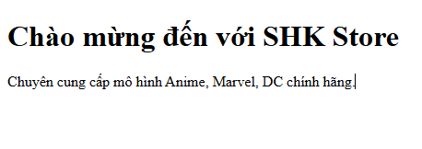
Hình 2.3.2 Hình minh họa câu giới thiệu trong shop bán hàng

2.3.3. Các thẻ HTML phổ biến
Thẻ | Chức năng
<h1> đến <h6> | Tiêu đề
<p> | Đoạn văn
<a> | Liên kết
<img> | Hiển thị hình ảnh
<div> | Chia bố cục
<span> | Định dạng nội dung ngắn
<ul> | Danh sách không thứ tự
<ol> | Danh sách có thứ tự
<li> | Phần tử trong danh sách
<table> | Bảng dữ liệu
<form> | Biểu mẫu nhập liệu
<input> | Ô nhập dữ liệu

2.3.4. Semantic HTML
Semantic HTML là cách sử dụng các thẻ HTML mang ý nghĩa rõ ràng về nội dung mà chúng chứa, thay vì chỉ sử dụng các thẻ chung như <div> hoặc <span>.
HTML5 bổ sung nhiều thẻ semantic giúp:
Mã nguồn dễ đọc và dễ bảo trì.
Tối ưu SEO.
Hỗ trợ các công cụ tìm kiếm hiểu nội dung website.
Cải thiện khả năng truy cập (Accessibility) [9], [10].

Thẻ | Ý nghĩa
<header> | Phần đầu trang
<nav> | Thanh điều hướng
<main> | Nội dung chính
<section> | Một khu vực nội dung
<article> | Bài viết hoặc nội dung độc lập
<aside> | Nội dung phụ
<footer> | Chân trang

Ví dụ cụ thể :
<body>
<header>
<h1>SHK Store</h1>
</header>
<nav>
<a href="#">Trang chủ</a>
<a href="#">Sản phẩm</a>
<a href="#">Liên hệ</a>
</nav>
<main>
<section>
<h2>Mô hình Anime</h2>
<p>Các sản phẩm mới nhất.</p>
</section>
</main>
<footer>
© 2026 SHK Store
</footer>
</body>
Kết quả cụ thể :
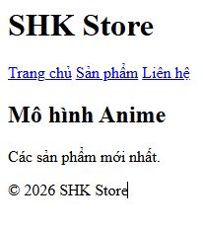
Hình 2.3.4 Kết quả chạy trên trình duyệt web

2.3.5. Vai trò của HTML trong website
HTML đóng vai trò là nền tảng của mọi website. Nếu CSS chịu trách nhiệm về giao diện và JavaScript đảm nhiệm các chức năng tương tác thì HTML là thành phần xây dựng cấu trúc và nội dung của trang web.
Các vai trò chính của HTML gồm:
Xây dựng cấu trúc cơ bản cho website.
Hiển thị văn bản, hình ảnh, video và các nội dung đa phương tiện.
Tạo các liên kết giữa các trang web.
Hỗ trợ xây dựng biểu mẫu để người dùng nhập dữ liệu.
Kết hợp với CSS để thiết kế giao diện đẹp mắt.
Kết hợp với JavaScript để tạo các chức năng động.
Hỗ trợ tối ưu SEO thông qua Semantic HTML.
Đảm bảo website hoạt động trên nhiều trình duyệt và thiết bị khác nhau [1], [2], [4].

2.4. CSS3

2.4.1. Khái niệm CSS
CSS (Cascading Style Sheets) là ngôn ngữ dùng để định dạng giao diện của trang web, giúp điều khiển màu sắc, phông chữ, khoảng cách, bố cục và hiệu ứng hiển thị. CSS3 là phiên bản nâng cấp của CSS, bổ sung nhiều tính năng hiện đại như hiệu ứng chuyển động, bo góc, đổ bóng, Flexbox, Grid và Responsive Design [1], [3], [7].
Ví dụ :
h1 {
color: blue;
font-size: 32px;
}

2.4.2. Cách nhúng CSS
Có 3 cách đưa CSS vào trang web [1], [3].
Inline CSS: Viết trực tiếp trong thuộc tính style của thẻ HTML.
<p style="color:red;">Xin chào</p>
Internal CSS: Viết trong thẻ <style> của tài liệu HTML.

<style>
p {
color: red;
}
</style>
External CSS: Liên kết với tệp .css bên ngoài (được sử dụng phổ biến nhất).
<link rel="stylesheet" href="style.css">

2.4.3. Bộ chọn (Selector)
Selector dùng để xác định phần tử HTML cần áp dụng CSS [1], [3], [7].
Các bộ chọn phổ biến:
Theo thẻ
h1 {
color: blue;
}
Theo class
.title {
color: red;
}
Theo id
#menu {
background: black;
}

2.4.4. Box Model
Mỗi phần tử HTML được xem như một hộp (Box) gồm 4 thành phần:
Content: Nội dung.
Padding: Khoảng cách từ nội dung đến viền.
Border: Đường viền.
Margin: Khoảng cách giữa phần tử với các phần tử khác [1], [3], [7].
.box{
margin:20px;
border:2px solid black;
padding:15px;
}

2.4.5. Flexbox
Flexbox là mô hình bố cục một chiều giúp căn chỉnh và sắp xếp các phần tử theo hàng hoặc cột một cách linh hoạt [7], [11].
.container{
display:flex;
justify-content:center;
align-items:center;
}

2.4.6. Grid Layout
CSS Grid là hệ thống bố cục hai chiều, cho phép chia giao diện thành nhiều hàng và cột, phù hợp với các trang web phức tạp [7], [11].
.container{
display:grid;
grid-template-columns:1fr 1fr 1fr;
}

2.4.7. Animation và Transition
Transition: Tạo hiệu ứng chuyển đổi mượt mà khi thuộc tính CSS thay đổi [7].
button{
transition:0.3s;
}
button:hover{
background:blue;
}
Animation: Tạo chuyển động bằng @keyframes.
@keyframes move{
from{left:0;}
to{left:100px;}
}

2.4.8. Media Query
Media Query là kỹ thuật giúp website tự điều chỉnh giao diện theo kích thước màn hình, góp phần xây dựng Responsive Web Design [8], [12].
@media (max-width:768px){
body{
font-size:14px;
}
}
Media Query giúp website hiển thị tốt trên máy tính, máy tính bảng và điện thoại, nâng cao trải nghiệm người dùng trên nhiều thiết bị khác nhau.

2.5. Java Script
Khái niệm JavaScript
JavaScript là ngôn ngữ lập trình phổ biến được sử dụng để tạo tính tương tác cho website. Khác với HTML dùng để xây dựng cấu trúc và CSS dùng để định dạng giao diện, JavaScript giúp website thực hiện các chức năng động như xử lý sự kiện, kiểm tra dữ liệu, tìm kiếm sản phẩm, cập nhật nội dung và tương tác với người dùng mà không cần tải lại toàn bộ trang [13], [14], [15].
DOM (Document Object Model)
DOM là mô hình biểu diễn tài liệu HTML dưới dạng cây các đối tượng. Thông qua DOM, JavaScript có thể truy cập, thêm, sửa hoặc xóa các phần tử HTML, thay đổi nội dung, thuộc tính, kiểu dáng CSS và cấu trúc của trang web theo thời gian thực [13], [16].
Event (Sự kiện)
Event là các hành động xảy ra trên website do người dùng hoặc trình duyệt tạo ra, chẳng hạn như nhấp chuột (click), nhập dữ liệu (input), di chuột (mouseover) hoặc gửi biểu mẫu (submit). JavaScript sử dụng các trình xử lý sự kiện (Event Listener) để phát hiện và thực hiện các chức năng tương ứng [13], [15], [16].
Function (Hàm)
Function là một khối lệnh thực hiện một nhiệm vụ cụ thể và có thể được gọi nhiều lần trong chương trình. Việc sử dụng hàm giúp giảm lặp mã nguồn, tăng khả năng tái sử dụng, dễ bảo trì và quản lý chương trình hiệu quả hơn [13], [14].
Array/Object
Array (Mảng): Là cấu trúc dữ liệu dùng để lưu nhiều giá trị trong cùng một biến theo thứ tự. Mảng thường được sử dụng để lưu danh sách sản phẩm hoặc dữ liệu trả về từ máy chủ.
Object (Đối tượng): Là cấu trúc dữ liệu lưu trữ thông tin theo cặp thuộc tính – giá trị. Đối tượng thường được dùng để quản lý thông tin của một sản phẩm, khách hàng hoặc đơn hàng [13], [14], [15].
Local Storage
Local Storage là cơ chế lưu trữ dữ liệu trực tiếp trên trình duyệt của người dùng dưới dạng cặp key – value. Dữ liệu được lưu sẽ không bị mất khi người dùng tải lại hoặc đóng trình duyệt, phù hợp để lưu giỏ hàng, thông tin đăng nhập hoặc các thiết lập cá nhân [16].
JavaScript trong website SHK Shop
Trong website SHK Shop, JavaScript được sử dụng để xây dựng các chức năng tương tác với người dùng như:
Tìm kiếm sản phẩm theo tên hoặc từ khóa, giúp người dùng nhanh chóng tìm được sản phẩm mong muốn.
Lọc sản phẩm theo danh mục, mức giá hoặc thương hiệu để rút ngắn thời gian tìm kiếm.
Quản lý giỏ hàng, bao gồm thêm sản phẩm, xóa sản phẩm, cập nhật số lượng và tự động tính tổng tiền.
Kiểm tra dữ liệu nhập vào trước khi gửi biểu mẫu, đảm bảo thông tin hợp lệ.
Cập nhật giao diện theo thời gian thực mà không cần tải lại toàn bộ trang, góp phần nâng cao trải nghiệm người dùng và tăng hiệu quả sử dụng website [13], [15].

2.6. Bootstrap Framework

2.6.1. Giới thiệu Bootstrap
Bootstrap là framework CSS mã nguồn mở được phát triển nhằm hỗ trợ xây dựng giao diện website nhanh chóng và hiệu quả. Framework này cung cấp sẵn hệ thống lưới (Grid System), các thành phần giao diện (Components) và các lớp tiện ích (Utility Classes), giúp giảm thời gian lập trình và đảm bảo giao diện thống nhất. Bootstrap còn hỗ trợ thiết kế Responsive, giúp website hiển thị tốt trên máy tính, máy tính bảng và điện thoại [17].

2.6.2. Grid System
Grid System là hệ thống lưới gồm 12 cột, cho phép chia bố cục trang web thành nhiều phần khác nhau một cách linh hoạt. Người lập trình có thể kết hợp các cột để tạo giao diện phù hợp với từng loại màn hình. Đây là một trong những tính năng quan trọng giúp Bootstrap xây dựng giao diện Responsive [17].

2.6.3. Container
Container là thành phần dùng để bao bọc toàn bộ nội dung của trang web. Bootstrap cung cấp các loại như .container, .container-fluid và .container-{breakpoint} nhằm kiểm soát chiều rộng và căn giữa nội dung. Việc sử dụng Container giúp bố cục website gọn gàng, cân đối và dễ quản lý [17].

2.6.4. Navbar
Navbar là thanh điều hướng giúp người dùng dễ dàng di chuyển giữa các trang hoặc chức năng của website. Navbar thường chứa logo, menu, ô tìm kiếm hoặc nút đăng nhập. Bootstrap hỗ trợ Navbar tự động thu gọn thành biểu tượng menu trên các thiết bị có màn hình nhỏ, giúp tăng trải nghiệm người dùng [17].

2.6.5. Card
Card là thành phần giao diện dùng để hiển thị thông tin theo dạng thẻ. Một Card có thể bao gồm hình ảnh, tiêu đề, nội dung mô tả và nút bấm. Thành phần này thường được sử dụng để hiển thị sản phẩm, bài viết, dịch vụ hoặc thông tin giới thiệu trên website [17].

2.6.6. Button
Button là thành phần tạo các nút bấm để thực hiện thao tác như đăng nhập, mua hàng, lưu dữ liệu hoặc chuyển trang. Bootstrap cung cấp nhiều kiểu nút như Primary, Secondary, Success, Warning, Danger,... cùng nhiều kích thước và hiệu ứng khác nhau, giúp giao diện trực quan và thống nhất [17].

2.6.7. Modal
Modal là cửa sổ bật lên (Popup) hiển thị trên giao diện mà không cần chuyển sang trang mới. Modal thường được sử dụng để hiển thị thông báo, biểu mẫu đăng nhập, xác nhận thao tác hoặc thông tin chi tiết của sản phẩm. Việc sử dụng Modal giúp người dùng thao tác thuận tiện hơn và hạn chế tải lại trang [17].

2.6.8. Carousel
Carousel là thành phần trình chiếu nội dung theo dạng Slideshow, thường dùng để hiển thị banner quảng cáo, hình ảnh sản phẩm hoặc các thông tin nổi bật. Carousel hỗ trợ chuyển đổi slide bằng nút điều hướng, dấu chấm hoặc tự động chạy sau một khoảng thời gian nhất định [17].

2.6.9. Utility Classes
Utility Classes là các lớp CSS được Bootstrap xây dựng sẵn nhằm hỗ trợ định dạng nhanh mà không cần viết thêm mã CSS. Các lớp này giúp điều chỉnh khoảng cách (Margin, Padding), màu sắc, căn lề, kích thước, hiển thị, Flexbox, Typography và nhiều thuộc tính khác, giúp quá trình phát triển giao diện trở nên nhanh chóng và thuận tiện [17].

2.6.10. Responsive
Responsive là khả năng giúp website tự động thay đổi bố cục để phù hợp với nhiều kích thước màn hình khác nhau như điện thoại, máy tính bảng và máy tính để bàn. Bootstrap hỗ trợ Responsive thông qua Grid System, Media Query và các Breakpoint được định nghĩa sẵn (sm, md, lg, xl, xxl), giúp giao diện luôn hiển thị đẹp, dễ sử dụng và mang lại trải nghiệm tốt trên mọi thiết bị [12], [17].

2.7. Công cụ phát triển

2.7.1. Visual Studio Code (VS Code)
Visual Studio Code (VS Code) là trình soạn thảo mã nguồn miễn phí do Microsoft phát triển, hỗ trợ nhiều ngôn ngữ lập trình như HTML, CSS, JavaScript, PHP và Python. VS Code có giao diện đơn giản, tốc độ xử lý nhanh và kho tiện ích mở rộng (Extensions) phong phú, giúp lập trình viên tăng hiệu quả phát triển phần mềm.
Trong quá trình xây dựng website SHK Shop, VS Code được sử dụng để viết mã nguồn, quản lý cấu trúc thư mục dự án, cài đặt các tiện ích hỗ trợ như Live Server, Prettier và IntelliSense nhằm kiểm tra lỗi cú pháp, định dạng mã nguồn và xem trước giao diện website theo thời gian thực [18].

2.7.2. Google Chrome Developer Tools
Google Chrome Developer Tools (Chrome DevTools) là bộ công cụ dành cho lập trình viên được tích hợp sẵn trong trình duyệt Google Chrome. Công cụ này hỗ trợ kiểm tra, chỉnh sửa và gỡ lỗi mã HTML, CSS, JavaScript ngay trên trình duyệt.
Trong đề tài, Chrome DevTools được sử dụng để kiểm tra bố cục giao diện, phân tích phần tử (Inspect Element), theo dõi lỗi JavaScript trên Console, kiểm tra tốc độ tải trang thông qua tab Network và đánh giá khả năng hiển thị của website trên nhiều kích thước màn hình khác nhau, góp phần tối ưu trải nghiệm người dùng [19].

2.7.3. Git và GitHub
Git là hệ thống quản lý phiên bản phân tán (Version Control System) giúp theo dõi các thay đổi của mã nguồn trong quá trình phát triển phần mềm. GitHub là nền tảng lưu trữ mã nguồn trực tuyến dựa trên Git, hỗ trợ làm việc nhóm và quản lý dự án hiệu quả.
Trong quá trình phát triển website SHK Shop, Git được sử dụng để lưu lại các phiên bản của dự án, giúp dễ dàng khôi phục khi xảy ra lỗi hoặc theo dõi lịch sử chỉnh sửa. GitHub được sử dụng để lưu trữ mã nguồn trực tuyến, đồng bộ dữ liệu giữa các thiết bị và hỗ trợ chia sẻ, cộng tác trong trường hợp dự án được thực hiện theo nhóm [20], [21].

Phân tích thiết kế hệ thống

3.1. Mô tả vấn đề
Hiện nay, nhu cầu sưu tầm các mô hình từ anime, phim ảnh, game và các nhân vật nổi tiếng ngày càng tăng, đặc biệt trong giới trẻ. Tuy nhiên, nhiều cửa hàng kinh doanh mô hình vẫn chủ yếu quảng bá và bán sản phẩm thông qua các nền tảng mạng xã hội như Facebook hoặc TikTok. Hình thức này tuy thuận tiện nhưng còn tồn tại nhiều hạn chế như thông tin sản phẩm phân tán, khách hàng khó tìm kiếm sản phẩm theo từng chủ đề hoặc bộ phim, việc xem chi tiết sản phẩm chưa trực quan và chưa có một hệ thống hỗ trợ lựa chọn sản phẩm hiệu quả.
Đối với SHK Shop, việc chưa có một website riêng khiến hoạt động giới thiệu sản phẩm và quảng bá thương hiệu còn hạn chế. Khách hàng phải tìm kiếm sản phẩm thông qua nhiều bài đăng khác nhau, gây mất thời gian và ảnh hưởng đến trải nghiệm mua sắm. Đồng thời, cửa hàng cũng gặp khó khăn trong việc trình bày danh mục sản phẩm một cách khoa học và chuyên nghiệp.
Xuất phát từ thực tế đó, đề tài xây dựng website giới thiệu và kinh doanh mô hình SHK Shop nhằm tạo ra một nền tảng trực tuyến giúp khách hàng dễ dàng tiếp cận các sản phẩm của cửa hàng. Website cung cấp các chức năng như hiển thị danh sách sản phẩm, phân loại mô hình theo từng bộ phim, tìm kiếm sản phẩm theo tên, xem thông tin chi tiết của từng sản phẩm và quản lý giỏ hàng. Bên cạnh đó, giao diện website được thiết kế hiện đại, thân thiện với người dùng và có khả năng hiển thị tốt trên nhiều loại thiết bị nhờ sử dụng Bootstrap, góp phần nâng cao trải nghiệm người dùng và hình ảnh thương hiệu của SHK Shop.

3.2. Đặc tả yêu cầu hệ thống
Để đáp ứng nhu cầu giới thiệu và hỗ trợ kinh doanh mô hình của SHK Shop, hệ thống cần đáp ứng các yêu cầu về chức năng và phi chức năng như sau.

3.2.1. Yêu cầu chức năng
Hệ thống cần cung cấp các chức năng sau:
Hiển thị trang chủ với giao diện trực quan, giới thiệu về SHK Shop và các sản phẩm nổi bật.
Hiển thị danh sách các sản phẩm mô hình với đầy đủ hình ảnh, tên sản phẩm và giá bán.
Phân loại và lọc sản phẩm theo từng bộ phim hoặc chủ đề để người dùng dễ dàng lựa chọn.
Cung cấp thanh tìm kiếm giúp người dùng tìm kiếm sản phẩm theo tên.
Hiển thị trang chi tiết sản phẩm, bao gồm hình ảnh, tên, giá, mô tả và các thông tin liên quan.
Cho phép người dùng thêm sản phẩm vào giỏ hàng.
Cho phép cập nhật số lượng hoặc xóa sản phẩm khỏi giỏ hàng.
Hiển thị tổng số lượng và tổng giá trị các sản phẩm trong giỏ hàng.
Điều hướng thuận tiện giữa các trang như Trang chủ, Sản phẩm, Chi tiết sản phẩm và Giỏ hàng.

3.2.2. Yêu cầu phi chức năng
Ngoài các chức năng trên, hệ thống cần đáp ứng các yêu cầu sau:
Giao diện được thiết kế đơn giản, hiện đại và thân thiện với người dùng.
Website có khả năng hiển thị tốt trên máy tính, máy tính bảng và điện thoại nhờ sử dụng Bootstrap.
Tốc độ tải trang nhanh, các thao tác tìm kiếm, lọc và cập nhật giỏ hàng được thực hiện mượt mà bằng JavaScript.
Giao diện có tính nhất quán về màu sắc, bố cục, phông chữ và cách trình bày trên toàn bộ website.
Mã nguồn được tổ chức rõ ràng, dễ đọc và thuận tiện cho việc bảo trì, nâng cấp.
Website tương thích với các trình duyệt phổ biến như Google Chrome, Microsoft Edge và Mozilla Firefox.

3.3. Thiết kế dữ liệu

3.3.1. Cấu trúc lưu trữ
Website SHK Shop không sử dụng hệ quản trị cơ sở dữ liệu mà lưu trữ dữ liệu dưới dạng các đối tượng (Object) trong mảng (Array) của JavaScript. Mỗi đối tượng đại diện cho một sản phẩm và chứa đầy đủ thông tin cần thiết để hiển thị trên website. Dữ liệu này được sử dụng cho các chức năng như hiển thị danh sách sản phẩm, tìm kiếm, lọc theo từng bộ phim và hiển thị trang chi tiết sản phẩm.
Ngoài ra, dữ liệu giỏ hàng được lưu trữ bằng Local Storage của trình duyệt. Khi người dùng thêm sản phẩm vào giỏ hàng, thông tin sản phẩm sẽ được lưu vào Local Storage và được giữ lại ngay cả khi người dùng tải lại trang hoặc đóng trình duyệt.

Đặc tả chi tiết

Thuộc tính | Kiểu dữ liệu | Mô tả
id | String | Mã định danh của sản phẩm
name | String | Tên sản phẩm
series | String | Tên bộ phim hoặc thương hiệu
price | String | Giá bán của sản phẩm
scale | String | Tỷ lệ của mô hình
badge | String | Nhãn sản phẩm (Hot, New, Sale,...)
type | String | Loại sản phẩm dùng cho chức năng lọc
image | String | Đường dẫn đến hình ảnh sản phẩm
description | String | Mô tả ngắn về sản phẩm
details | String | Thông tin chi tiết của sản phẩm
Bảng 3.2.2. Nhập vào tiêu đề bảng
Bên cạnh dữ liệu sản phẩm, hệ thống còn lưu thông tin giỏ hàng trong Local Storage với các thuộc tính như mã sản phẩm, tên sản phẩm, giá bán, hình ảnh và số lượng. Dữ liệu này được sử dụng để hiển thị danh sách sản phẩm trong giỏ hàng, cập nhật số lượng, xóa sản phẩm và tính tổng giá trị đơn hàng.
Ví dụ cấu trúc dữ liệu của một sản phẩm:

{
id: "35",
name: "Mô hình Tân Đội Trưởng Mỹ Sam Wilson",
series: "Marvel Studios",
price: "3,800,000 đ",
scale: "Tỷ lệ 1/10",
badge: "Hot",
type: "marvel",
image: "../assets/images/sam_wilson_captain.jpg",
description: "...",
details: "..."
}

3.4. Thiết kế chức năng
Thiết kế chức năng của website SHK Shop tập trung vào việc hỗ trợ người dùng dễ dàng tìm kiếm, xem và lựa chọn các sản phẩm mô hình. Các chức năng được xây dựng bằng JavaScript kết hợp với HTML5, CSS3 và Bootstrap nhằm mang lại trải nghiệm sử dụng trực quan và thuận tiện.

3.4.1. Chức năng hiển thị sản phẩm
Website hiển thị danh sách các sản phẩm mô hình với các thông tin cơ bản như hình ảnh, tên sản phẩm, giá bán và nhãn nổi bật (Hot, New,...). Dữ liệu được lấy từ mảng sản phẩm trong JavaScript và hiển thị dưới dạng các thẻ (Card).

3.4.2. Chức năng lọc sản phẩm
Hệ thống cho phép người dùng lọc sản phẩm theo từng bộ phim hoặc thương hiệu như Marvel, DC, Anime,... Khi người dùng lựa chọn một danh mục, JavaScript sẽ lọc các sản phẩm có cùng thuộc tính type và hiển thị kết quả tương ứng.

3.4.3. Chức năng tìm kiếm
Website cung cấp thanh tìm kiếm giúp người dùng tìm sản phẩm theo tên. Khi người dùng nhập từ khóa, hệ thống sẽ so sánh nội dung nhập với thuộc tính name của từng sản phẩm và hiển thị những kết quả phù hợp.

3.4.4. Chức năng xem chi tiết sản phẩm
Khi người dùng chọn một sản phẩm, website sẽ chuyển đến trang chi tiết và hiển thị đầy đủ thông tin như tên sản phẩm, hình ảnh, giá bán, tỷ lệ mô hình, mô tả và các thông tin chi tiết khác. Chức năng này giúp người dùng có đầy đủ thông tin trước khi thêm sản phẩm vào giỏ hàng.

3.4.5. Chức năng giỏ hàng
Website cho phép người dùng thêm sản phẩm vào giỏ hàng. Thông tin sản phẩm được lưu trong Local Storage của trình duyệt. Tại trang giỏ hàng, người dùng có thể xem danh sách sản phẩm đã chọn, thay đổi số lượng, xóa sản phẩm và xem tổng giá trị của đơn hàng.

3.4.6. Chức năng trang cá nhân
Mục đích
Chức năng Trang cá nhân cho phép người dùng xem thông tin tài khoản sau khi đăng nhập, theo dõi lịch sử đơn hàng và thực hiện đăng xuất khỏi hệ thống.
Đầu vào
Người dùng đã đăng nhập thành công.
Dữ liệu thông tin tài khoản và lịch sử đơn hàng được lưu trong Local Storage.
Xử lý
Hiển thị thông tin tài khoản của người dùng (tên đăng nhập, email, địa chỉ).
Hiển thị danh sách các đơn hàng đã đặt, bao gồm mã đơn, ngày đặt, danh sách sản phẩm và tổng giá trị đơn hàng.
Cho phép người dùng đăng xuất khỏi hệ thống, xóa trạng thái đăng nhập và quay về trang chủ hoặc trang đăng nhập.
Đầu ra
Thông tin cá nhân được hiển thị đầy đủ.
Lịch sử đơn hàng được liệt kê rõ ràng.
Người dùng có thể đăng xuất thành công.

3.4.7. Chức năng giao diện đáp ứng
Website sử dụng Bootstrap để xây dựng giao diện Responsive, giúp các thành phần như thanh điều hướng, danh sách sản phẩm, trang chi tiết và giỏ hàng hiển thị phù hợp trên máy tính, máy tính bảng và điện thoại, mang lại trải nghiệm sử dụng nhất quán trên nhiều thiết bị.

3.5. Thiết kế giao diện
Giao diện website SHK Shop được thiết kế theo phong cách hiện đại, trực quan và thân thiện với người dùng. Website sử dụng Bootstrap để xây dựng giao diện đáp ứng (Responsive), giúp hiển thị tốt trên nhiều kích thước màn hình khác nhau. Các màu sắc, bố cục và kiểu chữ được thống nhất nhằm tạo sự chuyên nghiệp và nâng cao trải nghiệm người dùng.

3.5.1. Sơ đồ website
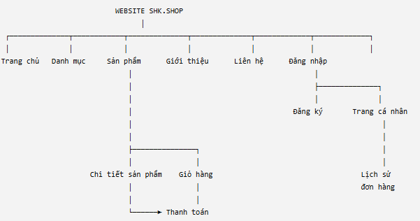
Hình 3.5.1. Sơ đồ website

3.5.2. Giao diện trang chủ
Trang chủ là giao diện đầu tiên khi người dùng truy cập website. Trang bao gồm thanh điều hướng (Navbar), banner giới thiệu, danh sách sản phẩm nổi bật và phần chân trang (Footer). Giao diện được bố trí khoa học, giúp người dùng dễ dàng tiếp cận các chức năng của website.
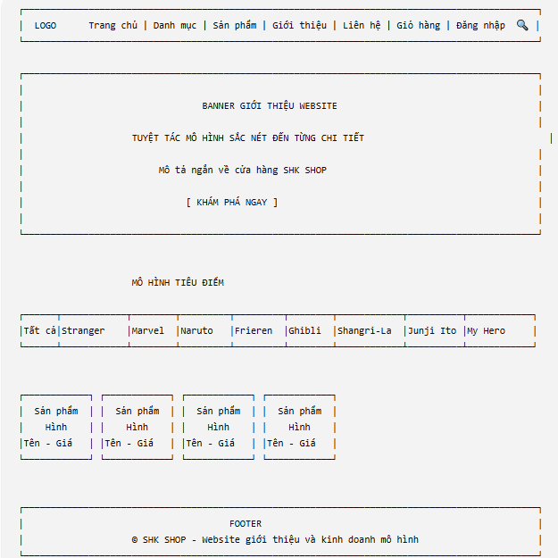
Hình 3.5.2. Phác thảo trang chủ

3.5.3. Giao diện danh mục
Trang danh mục hiển thị các nhóm mô hình theo từng bộ phim hoặc thương hiệu như Stranger Things, Marvel, Naruto, One Piece, Frieren, Ghibli Studio,... Mỗi danh mục được thể hiện bằng thẻ (Card) có hình ảnh minh họa và tên danh mục, giúp người dùng dễ dàng lựa chọn.
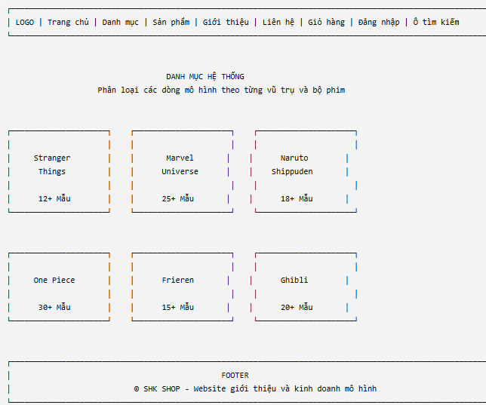
3.5.3. Phác thảo trang danh mục

3.5.4. Giao diện danh sách sản phẩm
Trang sản phẩm hiển thị toàn bộ các mô hình dưới dạng thẻ (Card). Mỗi sản phẩm gồm hình ảnh, tên, giá bán và nhãn nổi bật. Người dùng có thể sử dụng chức năng lọc theo từng bộ phim hoặc thương hiệu và thanh tìm kiếm để tìm sản phẩm mong muốn.
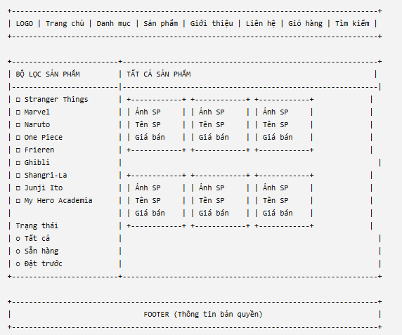
Hình 3.5.4. Phác thảo trang sản phẩm

3.5.5. Giao diện trang giới thiệu
Trang giới thiệu cung cấp thông tin về SHK Shop, quá trình hình thành và các giá trị cốt lõi của cửa hàng. Nội dung được trình bày dưới dạng văn bản kết hợp các khối thông tin nhằm tăng tính trực quan.
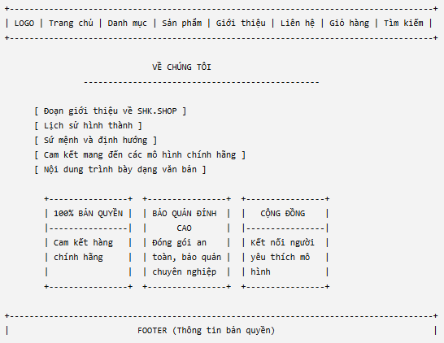
Hình 3.5.5. Phác thảo giao diện trang giới thiệu

3.5.6. Giao diện trang liên hệ
Trang liên hệ gồm thông tin liên hệ của cửa hàng (địa chỉ, số điện thoại, email) và biểu mẫu liên hệ để khách hàng gửi câu hỏi hoặc góp ý. Biểu mẫu gồm các trường họ tên, email và nội dung liên hệ.
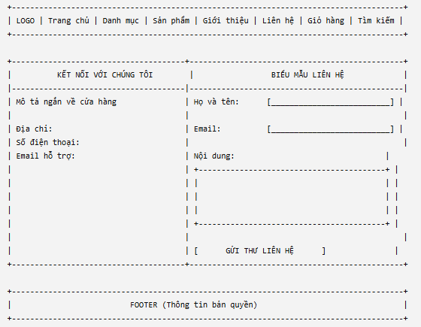
Hình 3.5.6. Phác thảo giao diện trang liên hệ

3.5.7. Giao diện chi tiết sản phẩm
Trang chi tiết sản phẩm cung cấp đầy đủ thông tin về mô hình như hình ảnh, tên sản phẩm, giá bán, tỷ lệ mô hình, mô tả và thông tin chi tiết. Ngoài ra, người dùng có thể thêm sản phẩm vào giỏ hàng ngay trên giao diện này.
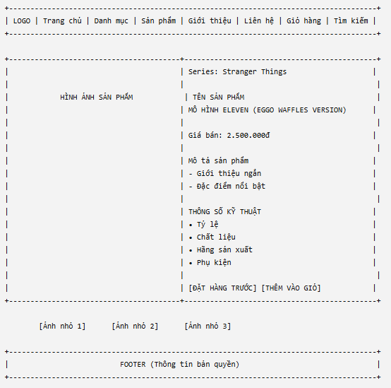
Hình 3.5.7. Phác thảo trang chi tiết sản phẩm

3.5.8. Giao diện giỏ hàng
Trang giỏ hàng hiển thị danh sách các sản phẩm mà người dùng đã lựa chọn. Tại đây, người dùng có thể xem số lượng sản phẩm, cập nhật số lượng, xóa sản phẩm và theo dõi tổng giá trị của giỏ hàng trước khi thực hiện các bước tiếp theo.
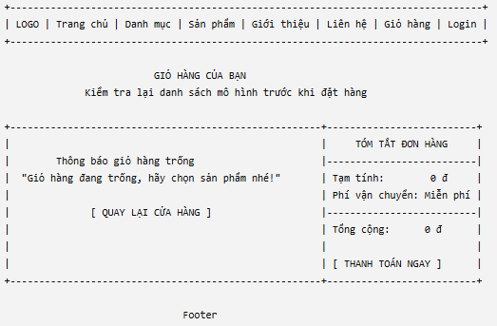
Hình 3.5.8. Phác thảo giỏ hàng

3.5.9. Giao diện trang đăng nhập
Trang đăng nhập gồm biểu mẫu nhập tên đăng nhập và mật khẩu, nút đăng nhập, liên kết quay về trang chủ và liên kết chuyển sang trang đăng ký. Giao diện được thiết kế đơn giản, tập trung vào thao tác xác thực người dùng.
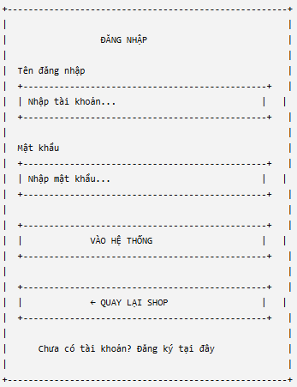
Hình 3.5.9. Phác thảo trang đăng nhập

3.5.10. Giao diện trang đăng ký
Trang đăng ký được thiết kế nhằm cho phép người dùng tạo tài khoản mới để sử dụng các chức năng của website. Giao diện bao gồm biểu mẫu đăng ký với các trường thông tin như Tên đăng nhập, Mật khẩu và Xác nhận mật khẩu. JavaScript được sử dụng để kiểm tra dữ liệu đầu vào, đảm bảo người dùng nhập đầy đủ thông tin và mật khẩu xác nhận trùng khớp trước khi tạo tài khoản. Sau khi đăng ký thành công, người dùng có thể chuyển sang trang đăng nhập để truy cập hệ thống. Giao diện được xây dựng bằng HTML5, CSS3, JavaScript và Bootstrap với thiết kế đơn giản, hiện đại và đồng bộ với các trang khác của website.
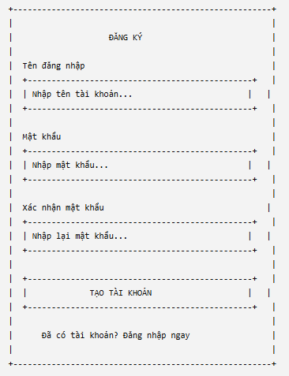
Hình 3.5.10. Phác thảo trang đăng ký

3.5.11. Giao diện trang cá nhân
Trang cá nhân được thiết kế nhằm giúp người dùng quản lý thông tin tài khoản và theo dõi lịch sử các đơn hàng sau khi đăng nhập vào hệ thống. Giao diện được chia thành hai khu vực chính: khu vực hiển thị thông tin cá nhân và khu vực quản lý lịch sử đơn hàng.
Phần thông tin cá nhân hiển thị các thông tin cơ bản của người dùng như ảnh đại diện, tên tài khoản, địa chỉ email và địa chỉ liên hệ. Đồng thời, hệ thống cung cấp nút Đăng xuất để người dùng kết thúc phiên làm việc một cách thuận tiện.
Bên cạnh đó, trang còn tích hợp chức năng Lịch sử quản lý đơn hàng, cho phép người dùng xem lại các đơn hàng đã đặt, bao gồm mã đơn hàng, ngày đặt, danh sách sản phẩm, số lượng, tổng giá trị đơn hàng và trạng thái xử lý. Giao diện được xây dựng bằng HTML5, CSS3, JavaScript và Bootstrap, đảm bảo bố cục rõ ràng, trực quan và đồng bộ với phong cách thiết kế chung của website SHK Shop.
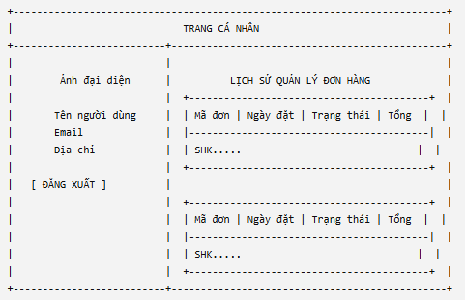
Hình 3.5.11. Phác thảo trang cá nhân

KẾT QUẢ thực nghiệm

4.1. Dữ liệu thử nghiệm
Để đánh giá hoạt động của website SHK Shop, đề tài sử dụng bộ dữ liệu sản phẩm được xây dựng dưới dạng các đối tượng JavaScript. Mỗi sản phẩm bao gồm các thông tin như mã sản phẩm, tên sản phẩm, bộ phim hoặc thương hiệu, giá bán, tỷ lệ mô hình, nhãn sản phẩm, loại sản phẩm, hình ảnh, mô tả và thông tin chi tiết.
Bộ dữ liệu được phân chia theo nhiều danh mục khác nhau như Marvel, DC, Anime và Game, giúp kiểm thử các chức năng lọc sản phẩm, tìm kiếm theo tên và hiển thị thông tin chi tiết. Các sản phẩm đều có đầy đủ hình ảnh và thông tin nhằm mô phỏng dữ liệu của một cửa hàng mô hình thực tế.
Bên cạnh dữ liệu sản phẩm, hệ thống còn sử dụng Local Storage của trình duyệt để lưu trữ dữ liệu giỏ hàng trong quá trình kiểm thử. Dữ liệu này bao gồm mã sản phẩm, tên sản phẩm, giá bán, hình ảnh và số lượng, phục vụ cho việc kiểm tra chức năng thêm sản phẩm vào giỏ hàng, cập nhật số lượng, xóa sản phẩm và tính tổng giá trị đơn hàng.
Mã SP | Tên sản phẩm | Danh mục | Giá bán | Loại (type)
1 | Mô hình Iron Man Mark 85 | Marvel Studios | 4.500.000 đ | marvel
2 | Mô hình Batman | DC Comics | 3.900.000 đ | dc
3 | Mô hình Monkey D. Luffy | One Piece | 2.700.000 đ | Anime
4 | Mô hình Tân Đội Trưởng Mỹ Sam Wilson | Marvel Studios | 3.800.000 đ | marvel
5 | Mô hình Kratos | God of War | 5.200.000 đ | game

4.2. Kết quả thực nghiệm
Sau khi hoàn thành quá trình xây dựng website, hệ thống được tiến hành kiểm thử với bộ dữ liệu thử nghiệm nhằm đánh giá khả năng hoạt động của các chức năng chính. Kết quả cho thấy website hoạt động ổn định, giao diện hiển thị đúng trên các trình duyệt phổ biến và các chức năng đều đáp ứng yêu cầu đề ra.
STT | Chức năng | Kết quả mong đợi | Đánh giá
1 | Hiển thị danh sách sản phẩm | Hiển thị đầy đủ hình ảnh, tên và giá sản phẩm | Hiển thị chính xác | Đạt
2 | Lọc sản phẩm theo danh mục | Chỉ hiển thị các sản phẩm thuộc danh mục được chọn | Hoạt động chính xác | Đạt
3 | Tìm kiếm sản phẩm | Hiển thị các sản phẩm phù hợp với từ khóa | Tìm kiếm chính xác | Đạt
4 | Xem chi tiết sản phẩm | Hiển thị đầy đủ thông tin sản phẩm | Hiển thị đúng dữ liệu | Đạt
5 | Thêm vào giỏ hàng | Sản phẩm được thêm vào giỏ hàng | Hoạt động bình thường | Đạt
6 | Cập nhật số lượng sản phẩm | Số lượng và tổng tiền được cập nhật | Hoạt động chính xác | Đạt
7 | Xóa sản phẩm khỏi giỏ hàng | Sản phẩm được xóa khỏi giỏ hàng | Hoạt động chính xác | Đạt
8 | Theo dõi tiến trình sản phẩm | Sản phẩm được cập nhật tình trạng giao, có thể hủy đơn hàng | Hoạt động chính xác | Đạt
9 | Responsive | Giao diện hiển thị tốt trên nhiều thiết bị | Hiển thị ổn định | Đạt

Giao diện trang chủ
Trang chủ là giao diện đầu tiên khi người dùng truy cập vào website SHK Shop. Giao diện được thiết kế theo phong cách hiện đại với tông màu đen chủ đạo kết hợp các điểm nhấn màu đỏ và trắng, tạo cảm giác mạnh mẽ và phù hợp với chủ đề mô hình sưu tầm.
Phần đầu trang (Header) bao gồm logo SHK Shop, thanh điều hướng (Navbar), ô tìm kiếm và biểu tượng giỏ hàng. Thanh điều hướng giúp người dùng dễ dàng truy cập đến các trang như Trang chủ, Danh mục, Sản phẩm, Giới thiệu, Liên hệ, Giỏ hàng và Đăng nhập.
Ở giữa trang là khu vực Banner với thông điệp giới thiệu về cửa hàng cùng nút "Khám phá ngay", giúp thu hút sự chú ý và khuyến khích người dùng khám phá các sản phẩm. Bên dưới Banner là khu vực "Mô hình tiêu điểm", cho phép người dùng lọc sản phẩm theo từng chủ đề hoặc bộ phim như Stranger Things, Marvel, Naruto, Frieren, Ghibli, Shangri-La, Junji Ito và My Hero Academia.
Giao diện được xây dựng bằng HTML5, CSS3, JavaScript và Bootstrap nên có bố cục rõ ràng, trực quan và tương thích trên nhiều kích thước màn hình, góp phần nâng cao trải nghiệm người dùng. 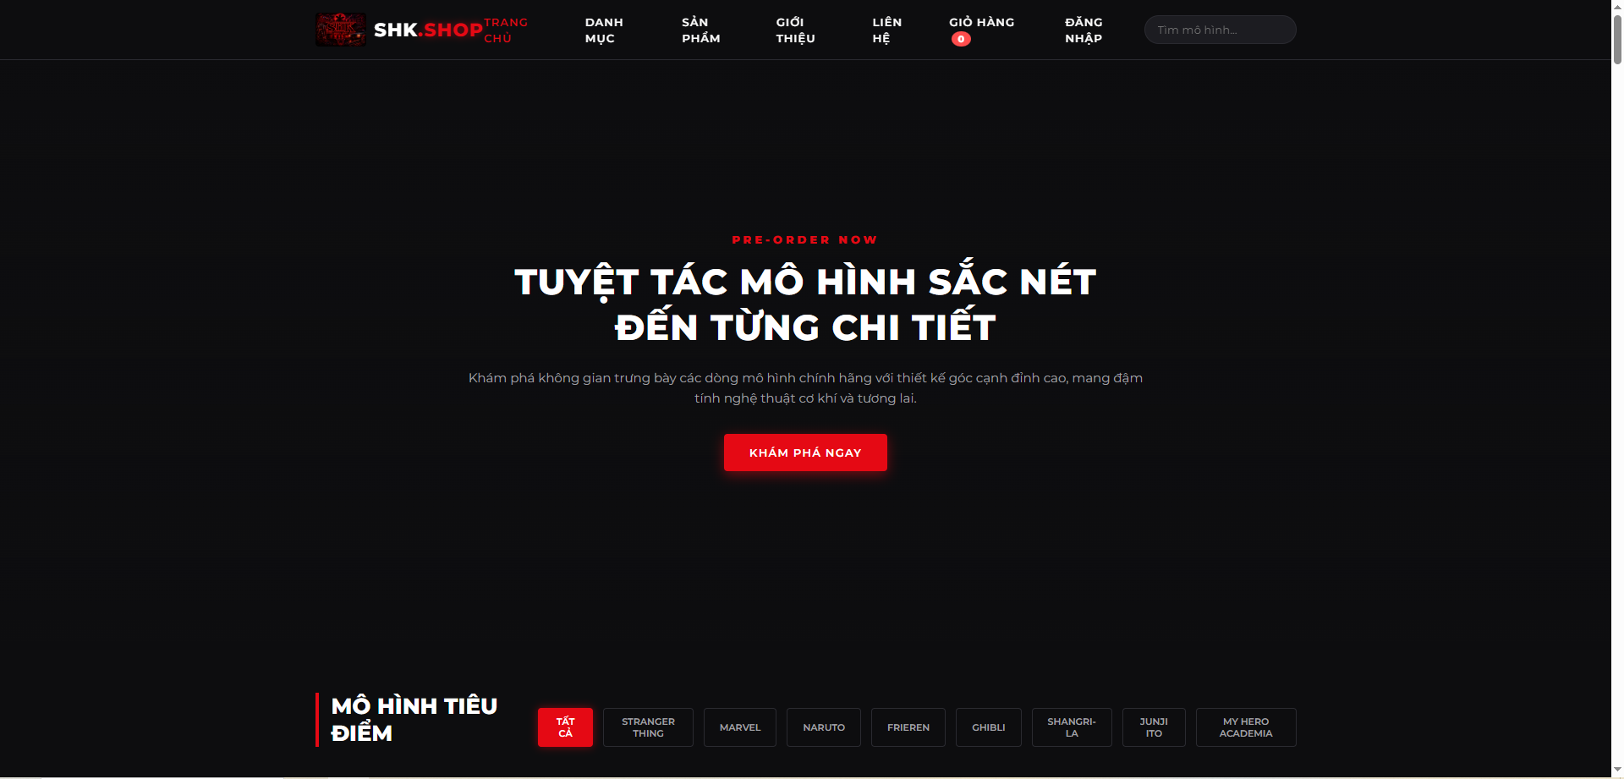
Hình 4.2.1. Giao diện trang chủ SHK SHOP

Giao diện trang danh mục
Trang danh mục được xây dựng nhằm giúp người dùng dễ dàng lựa chọn và truy cập vào các nhóm sản phẩm theo từng bộ phim hoặc thương hiệu. Giao diện sử dụng bố cục dạng lưới (Grid Layout) kết hợp với Bootstrap, giúp các danh mục được sắp xếp khoa học, đồng đều và dễ quan sát.
Ở đầu trang là tiêu đề "Danh mục hệ thống" cùng phần mô tả ngắn giới thiệu chức năng của trang. Bên dưới là các thẻ danh mục (Category Card), mỗi thẻ hiển thị hình ảnh minh họa, tên danh mục và số lượng mẫu sản phẩm hiện có. Các danh mục bao gồm Stranger Things, Marvel Universe, Naruto Shippuden, One Piece, Frieren, Totoro và nhiều chủ đề khác.
Mỗi danh mục được thiết kế với hình ảnh đặc trưng, giúp người dùng dễ dàng nhận biết và lựa chọn. Khi nhấn vào một danh mục, hệ thống sẽ chuyển đến trang hoặc hiển thị danh sách các sản phẩm thuộc danh mục tương ứng, giúp việc tìm kiếm sản phẩm trở nên nhanh chóng và thuận tiện hơn.
Giao diện sử dụng tông màu đen kết hợp với các điểm nhấn màu đỏ và trắng, tạo sự đồng nhất với toàn bộ website SHK Shop. Đồng thời, nhờ áp dụng Bootstrap, các danh mục được hiển thị linh hoạt trên nhiều kích thước màn hình, đảm bảo trải nghiệm sử dụng tốt trên máy tính, máy tính bảng và điện thoại.
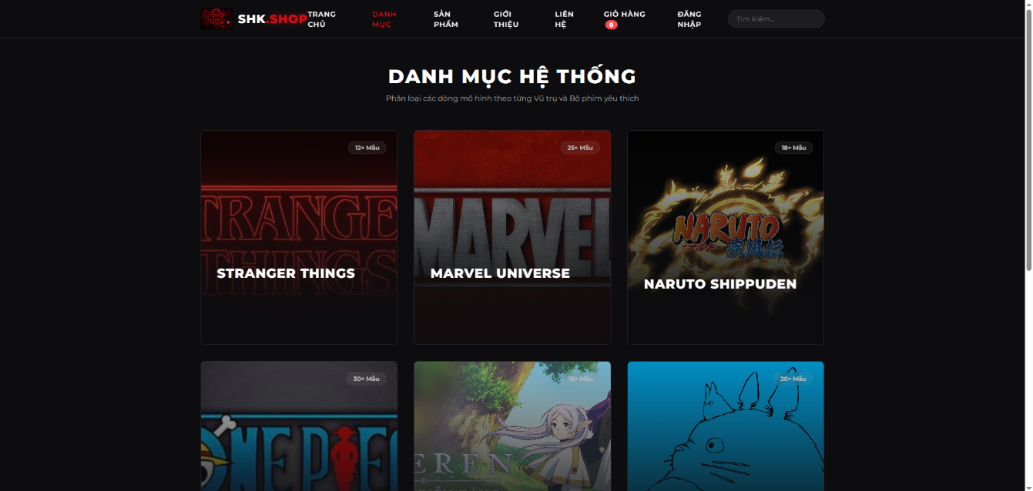
Hình 4.2.2. Giao diện trang danh mục

4.2.3. Giao diện trang sản phẩm
Trang sản phẩm được thiết kế nhằm hiển thị toàn bộ các mô hình đang được kinh doanh tại SHK Shop, giúp người dùng dễ dàng tìm kiếm và lựa chọn sản phẩm phù hợp. Giao diện sử dụng bố cục hai cột, trong đó cột bên trái là khu vực bộ lọc sản phẩm và cột bên phải là danh sách các sản phẩm được hiển thị dưới dạng thẻ (Card).
Khu vực bộ lọc cho phép người dùng lựa chọn sản phẩm theo từng dòng mô hình như Stranger Things, Marvel, Naruto, One Piece, Frieren, Ghibli Studio, Shangri-La Frontier, Junji Ito và My Hero Academia. Ngoài ra, người dùng còn có thể lọc theo trạng thái sản phẩm như Tất cả, Sẵn hàng hoặc Đặt trước (Pre-order), giúp việc tìm kiếm sản phẩm trở nên nhanh chóng và thuận tiện hơn.
Danh sách sản phẩm được trình bày dưới dạng các thẻ sản phẩm với đầy đủ các thông tin cơ bản gồm hình ảnh, tên sản phẩm, giá bán, tỷ lệ mô hình và nhãn trạng thái như Hot, New, Bán chạy hoặc Sold. Thiết kế này giúp người dùng dễ dàng quan sát, so sánh và lựa chọn sản phẩm theo nhu cầu.
Khi người dùng nhấp vào một sản phẩm, hệ thống sẽ chuyển đến trang chi tiết để hiển thị đầy đủ thông tin về mô hình, bao gồm mô tả, thông số kỹ thuật và các thông tin liên quan. Giao diện được xây dựng bằng HTML5, CSS3, JavaScript và Bootstrap nên có khả năng hiển thị tốt trên nhiều loại thiết bị, đảm bảo tính trực quan và mang lại trải nghiệm sử dụng thuận tiện.
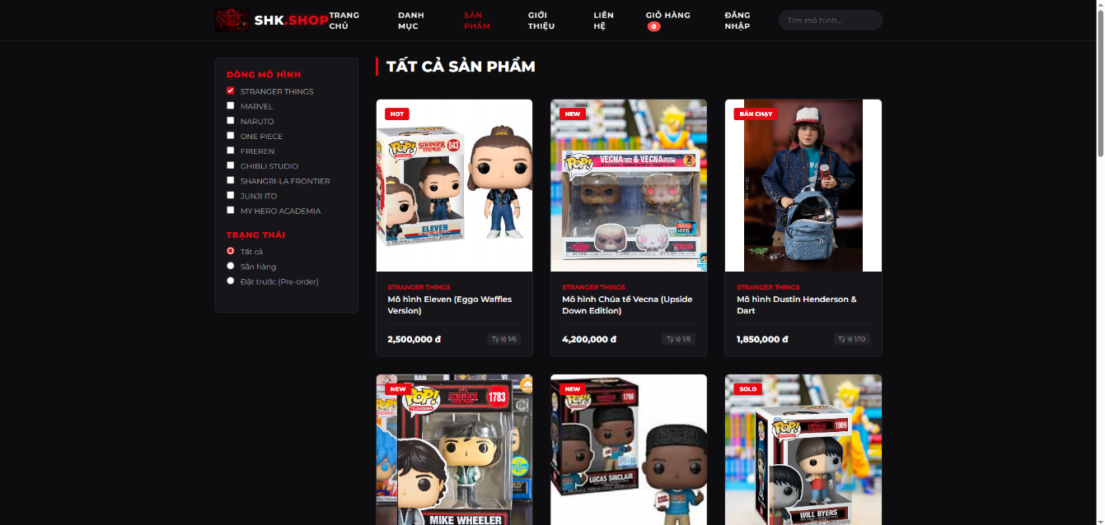
Hình 4.2.3. Trang sản phẩm

4.2.4. Giao diện trang chi tiết
Trang chi tiết sản phẩm được thiết kế nhằm cung cấp đầy đủ thông tin về từng mô hình, giúp người dùng có cơ sở để tham khảo và đưa ra quyết định mua hàng. Khi người dùng chọn một sản phẩm từ trang danh sách, hệ thống sẽ chuyển đến trang chi tiết và hiển thị toàn bộ thông tin liên quan.
Bên trái giao diện là khu vực hiển thị hình ảnh sản phẩm với kích thước lớn, giúp người dùng quan sát rõ các chi tiết của mô hình. Bên dưới là các hình ảnh thu nhỏ (Thumbnail), cho phép người dùng chuyển đổi giữa các hình ảnh khác nhau để xem sản phẩm từ nhiều góc độ.
Bên phải là phần thông tin chi tiết của sản phẩm, bao gồm tên dòng sản phẩm (Series), tên sản phẩm, giá bán, mô tả ngắn và các thông số kỹ thuật như tỷ lệ mô hình, chất liệu, hãng sản xuất và các phụ kiện đi kèm. Việc trình bày đầy đủ các thông tin này giúp người dùng dễ dàng đánh giá và so sánh sản phẩm trước khi lựa chọn.
Ngoài ra, trang còn tích hợp hai nút chức năng "Đặt hàng trước (Pre-order)" và "Thêm vào giỏ hàng". Chức năng Thêm vào giỏ hàng cho phép lưu sản phẩm vào giỏ hàng thông qua Local Storage để người dùng tiếp tục mua sắm. Đối với các sản phẩm chưa mở bán, nút Đặt hàng trước hỗ trợ người dùng đăng ký mua trước khi sản phẩm chính thức được phát hành.
Giao diện được xây dựng bằng HTML5, CSS3, JavaScript và Bootstrap với bố cục rõ ràng, trực quan, đảm bảo khả năng hiển thị tốt trên nhiều loại thiết bị và mang lại trải nghiệm thuận tiện cho người dùng.
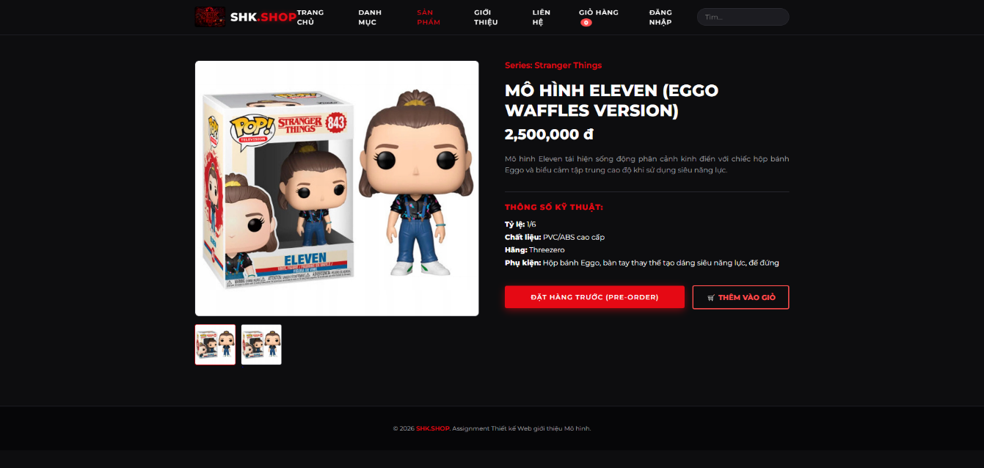
Hình 4.2.4. Giao diện trang chi tiết

Giao diện trang giới thiệu
Trang giới thiệu được xây dựng nhằm cung cấp cho người dùng những thông tin tổng quan về SHK Shop, bao gồm quá trình hình thành, định hướng phát triển và các giá trị mà cửa hàng hướng đến. Giao diện được thiết kế đơn giản, hiện đại với tông màu đen chủ đạo kết hợp các điểm nhấn màu đỏ và trắng, tạo sự đồng nhất với toàn bộ website.
Phần đầu của trang là tiêu đề "Về chúng tôi", đi kèm với đoạn giới thiệu về cửa hàng, thể hiện niềm đam mê đối với nghệ thuật mô hình và cam kết cung cấp các sản phẩm chính hãng, chất lượng cao đến khách hàng. Nội dung được trình bày ngắn gọn, rõ ràng, giúp người dùng dễ dàng nắm bắt thông tin về SHK Shop.
Bên dưới phần giới thiệu là các khối thông tin nổi bật, giới thiệu những giá trị cốt lõi của cửa hàng như 100% bản quyền, Bảo quản đỉnh cao và Cộng đồng. Mỗi khối được thiết kế dưới dạng thẻ (Card), kết hợp tiêu đề và nội dung mô tả, giúp người dùng dễ dàng nhận biết những ưu điểm và định hướng phát triển của cửa hàng.
Trang giới thiệu được xây dựng bằng HTML5, CSS3, JavaScript và Bootstrap, đảm bảo bố cục rõ ràng, khả năng hiển thị tốt trên nhiều thiết bị và góp phần nâng cao tính chuyên nghiệp cũng như uy tín của website.
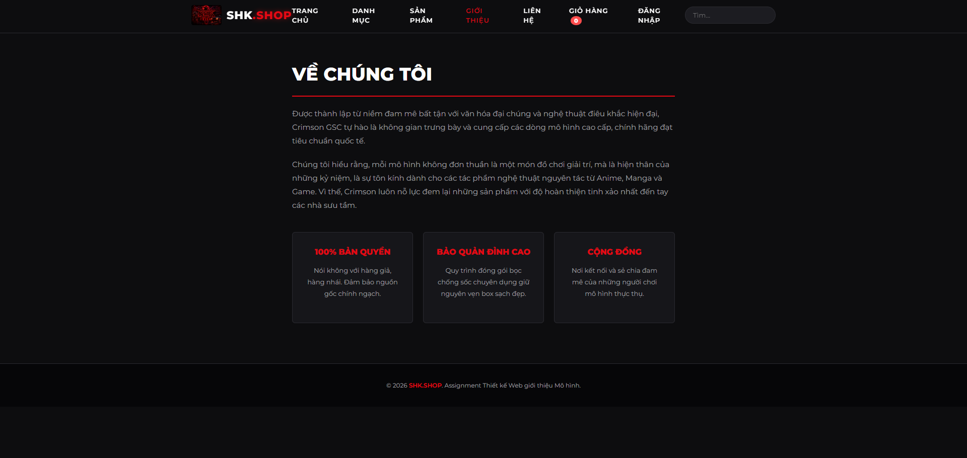
Hình 4.2.5. Giao diện trang giới thiệu

Giao diện trang liên hệ
Trang liên hệ được xây dựng nhằm tạo kênh giao tiếp giữa khách hàng và SHK Shop. Thông qua trang này, người dùng có thể gửi các câu hỏi, góp ý hoặc yêu cầu tư vấn về sản phẩm và dịch vụ của cửa hàng.
Giao diện được bố trí theo hai cột. Bên trái là phần thông tin liên hệ của cửa hàng, bao gồm địa chỉ, số điện thoại tư vấn và địa chỉ email hỗ trợ. Các thông tin này giúp khách hàng dễ dàng liên hệ khi cần được giải đáp hoặc hỗ trợ trong quá trình mua sắm.
Bên phải là biểu mẫu liên hệ (Contact Form), cho phép người dùng nhập các thông tin cần thiết như họ và tên, địa chỉ email và nội dung lời nhắn. Sau khi hoàn thành biểu mẫu, người dùng có thể nhấn nút "Gửi thư liên hệ" để gửi thông tin đến cửa hàng. Việc bố trí các trường nhập liệu rõ ràng giúp người dùng thao tác nhanh chóng và thuận tiện.
Trang liên hệ được xây dựng bằng HTML5, CSS3, JavaScript và Bootstrap, đảm bảo giao diện trực quan, dễ sử dụng và tương thích với nhiều loại thiết bị. Thiết kế sử dụng tông màu đen kết hợp với các điểm nhấn màu đỏ, tạo sự đồng nhất với phong cách chung của website SHK Shop.
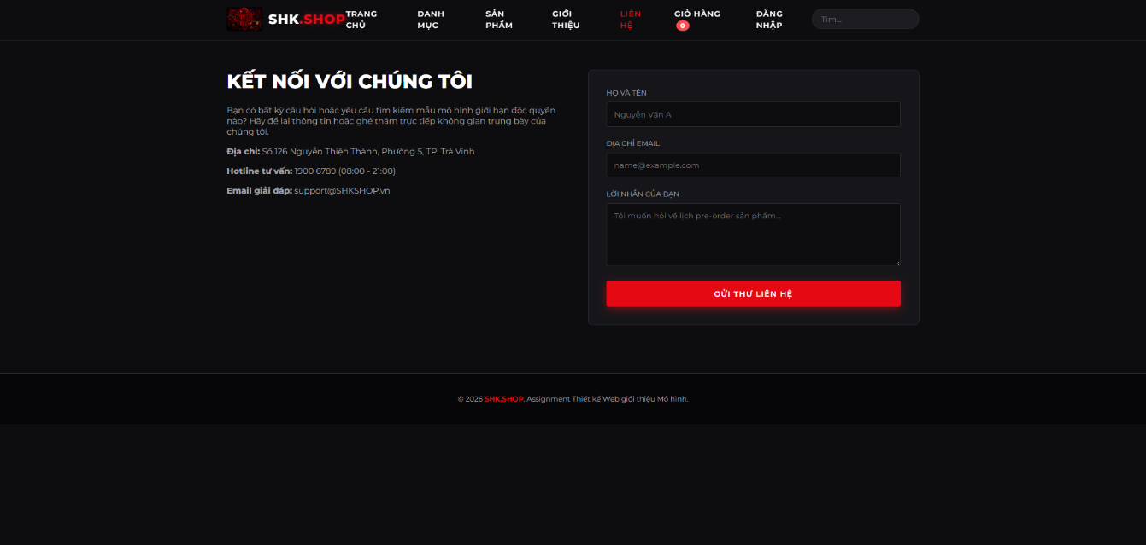
Hình 4.2.6. Giao diện trang liên hệ

Giao diện trang giỏ hàng
Trang giỏ hàng được thiết kế nhằm giúp người dùng quản lý các sản phẩm đã lựa chọn trước khi tiến hành đặt hàng. Giao diện được chia thành hai khu vực chính, bao gồm danh sách sản phẩm trong giỏ hàng và phần tóm tắt đơn hàng.
Ở bên trái là khu vực hiển thị các sản phẩm đã được thêm vào giỏ hàng. Trong trường hợp chưa có sản phẩm nào được chọn, hệ thống sẽ hiển thị thông báo "Giỏ hàng đang trống rỗng" cùng với nút "Quay lại cửa hàng", giúp người dùng nhanh chóng quay về trang sản phẩm để tiếp tục mua sắm.
Bên phải là phần Tóm tắt đơn hàng, hiển thị các thông tin như giá trị tạm tính, phí vận chuyển và tổng số tiền cần thanh toán. Khi giỏ hàng có sản phẩm, các thông tin này sẽ được JavaScript tự động cập nhật dựa trên dữ liệu được lưu trong Local Storage, giúp người dùng dễ dàng theo dõi tổng chi phí của đơn hàng.
Ngoài ra, trang còn tích hợp nút "Thanh toán ngay", tạo tiền đề cho việc mở rộng chức năng thanh toán trực tuyến trong các phiên bản phát triển sau của website. Giao diện được xây dựng bằng HTML5, CSS3, JavaScript và Bootstrap, đảm bảo bố cục rõ ràng, trực quan và hiển thị tốt trên nhiều loại thiết bị.
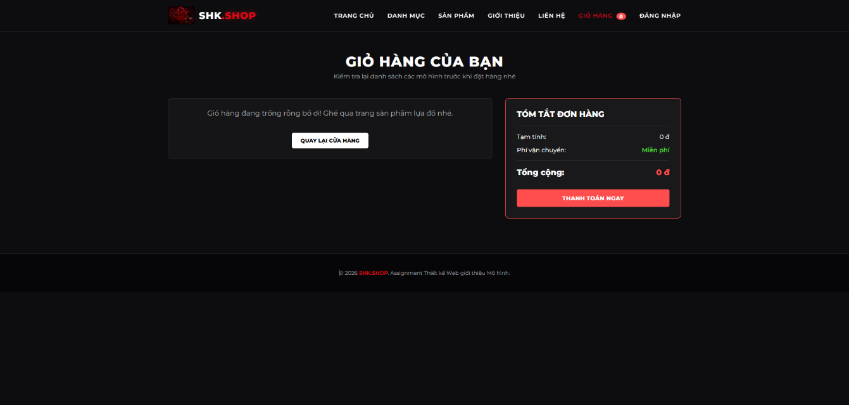
Hình 4.2.7. Giao diện giỏ hàng

Giao diện trang đăng nhập
Trang đăng nhập được thiết kế nhằm cho phép người dùng truy cập vào hệ thống bằng tài khoản đã đăng ký. Giao diện sử dụng bố cục đơn giản, tập trung vào khu vực nhập thông tin để giúp người dùng thao tác nhanh chóng và thuận tiện.
Phần chính của giao diện bao gồm biểu mẫu đăng nhập với hai trường thông tin là Tên đăng nhập và Mật khẩu. Sau khi nhập đầy đủ thông tin, người dùng nhấn nút "Vào hệ thống" để thực hiện chức năng đăng nhập. JavaScript được sử dụng để kiểm tra dữ liệu đầu vào và xử lý quá trình xác thực tài khoản.
Ngoài chức năng đăng nhập, trang còn cung cấp nút "Quay lại Shop" giúp người dùng dễ dàng trở về trang chủ hoặc tiếp tục tham quan website mà không cần đăng nhập. Bên dưới biểu mẫu là liên kết "Đăng ký tại đây", hỗ trợ người dùng chuyển sang trang đăng ký tài khoản nếu chưa có tài khoản.
Giao diện được xây dựng bằng HTML5, CSS3, JavaScript và Bootstrap với thiết kế tối giản, tông màu đen kết hợp màu đỏ làm điểm nhấn, tạo sự đồng nhất với phong cách chung của website SHK Shop. Bố cục được căn giữa màn hình, giúp người dùng dễ dàng tập trung vào thao tác đăng nhập.

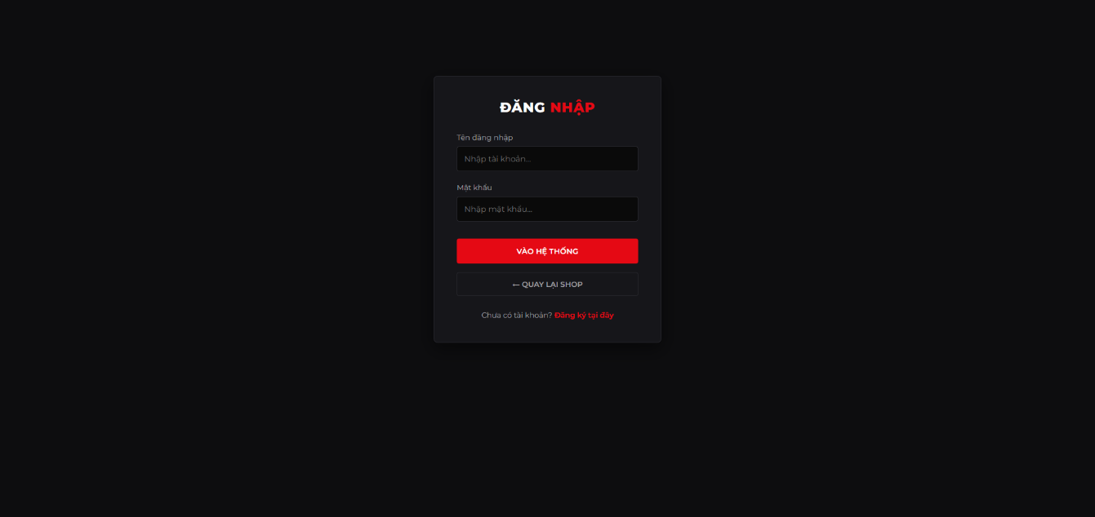
Hình 4.2.8. Giao diện trang đăng nhập

Giao diện trang đăng ký
Trang đăng ký được xây dựng nhằm hỗ trợ người dùng tạo tài khoản mới trước khi sử dụng các chức năng của website. Giao diện được thiết kế theo phong cách tối giản với tông màu đen kết hợp màu đỏ làm điểm nhấn, tạo sự đồng nhất với giao diện chung của SHK Shop.
Phần chính của trang là biểu mẫu đăng ký, bao gồm các trường thông tin Tên đăng nhập, Mật khẩu và Xác nhận mật khẩu. Người dùng nhập đầy đủ thông tin và nhấn nút "Tạo tài khoản" để hoàn tất quá trình đăng ký. JavaScript được sử dụng để kiểm tra tính hợp lệ của dữ liệu, đảm bảo các trường không được để trống và mật khẩu xác nhận phải trùng với mật khẩu đã nhập.
Bên dưới biểu mẫu là liên kết "Đăng nhập ngay", cho phép người dùng đã có tài khoản chuyển nhanh sang trang đăng nhập mà không cần quay về trang chủ. Giao diện được bố trí cân đối, trực quan và tương thích với nhiều kích thước màn hình nhờ sử dụng Bootstrap.
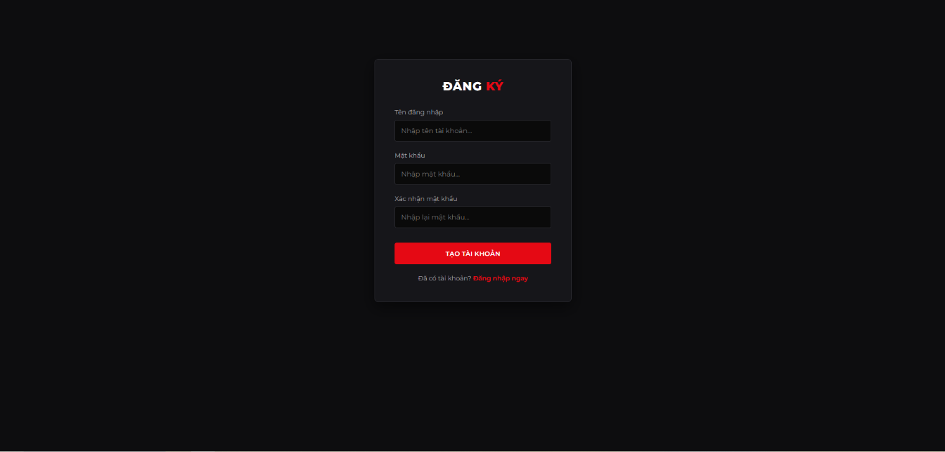
Hình 4.2.9. Giao diện trang đăng ký

4.2.10. Giao diện trang cá nhân
Trang cá nhân được thiết kế nhằm hiển thị thông tin tài khoản của người dùng sau khi đăng nhập thành công, đồng thời hỗ trợ theo dõi lịch sử các đơn hàng đã đặt trên website. Đây là giao diện giúp người dùng quản lý thông tin cá nhân và các giao dịch đã thực hiện một cách thuận tiện.
Giao diện được bố trí theo hai khu vực chính. Bên trái là phần thông tin cá nhân của người dùng, bao gồm ảnh đại diện, tên tài khoản, địa chỉ email và địa chỉ liên hệ. Ngoài ra, hệ thống còn cung cấp nút "Đăng xuất", cho phép người dùng kết thúc phiên đăng nhập và quay trở về trạng thái ban đầu của website.
Bên phải là khu vực Lịch sử quản lý đơn hàng, hiển thị danh sách các đơn hàng mà người dùng đã đặt. Mỗi đơn hàng bao gồm mã đơn, ngày đặt, danh sách sản phẩm, số lượng, tổng giá trị đơn hàng và trạng thái xử lý. Dữ liệu được JavaScript quản lý và lưu trữ bằng Local Storage, giúp người dùng có thể xem lại lịch sử mua sắm ngay cả khi tải lại trang.
Trang cá nhân được xây dựng bằng HTML5, CSS3, JavaScript và Bootstrap với bố cục trực quan, rõ ràng và đồng bộ với giao diện chung của website SHK Shop, góp phần nâng cao trải nghiệm người dùng trong quá trình sử dụng.
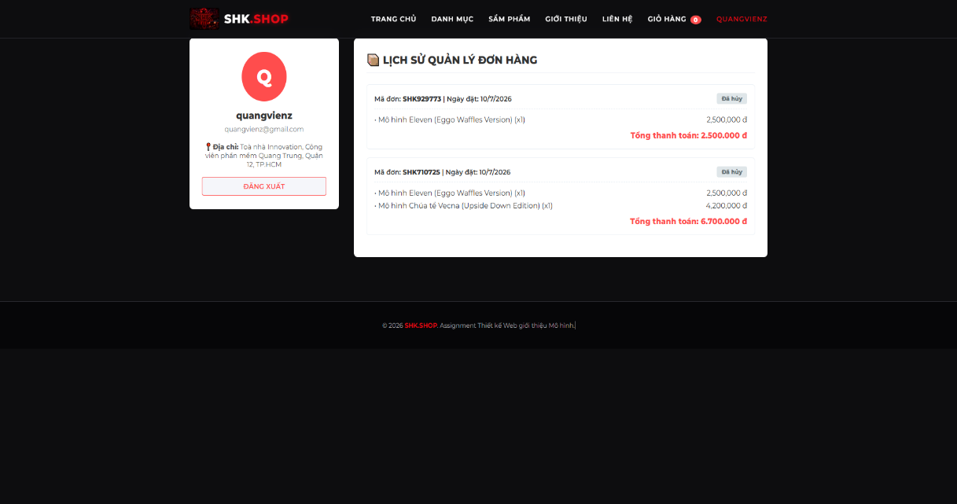
Hình 4.2.10. Giao diện trang cá nhân

CHƯƠNG 5. Kết luận và hướng phát triển

5.1. Kết luận
Sau quá trình nghiên cứu và thực hiện đề tài "Thiết kế website giới thiệu và kinh doanh mô hình SHK Shop", nhóm đã hoàn thành việc xây dựng một website giới thiệu và kinh doanh mô hình với giao diện hiện đại, trực quan và thân thiện với người dùng. Website được phát triển bằng các công nghệ HTML5, CSS3, JavaScript và Bootstrap, đáp ứng tốt yêu cầu về giao diện và các chức năng cơ bản của một website bán hàng.
Hệ thống đã triển khai các chức năng chính như:
Hiển thị danh mục mô hình theo từng bộ phim và thương hiệu.
Hiển thị danh sách và thông tin chi tiết của từng sản phẩm.
Tìm kiếm sản phẩm theo tên.
Lọc sản phẩm theo danh mục và trạng thái.
Thêm sản phẩm vào giỏ hàng và lưu dữ liệu bằng Local Storage.
Quản lý giỏ hàng và tính tổng giá trị đơn hàng.
Đăng ký và đăng nhập tài khoản.
Trang giới thiệu và liên hệ hỗ trợ khách hàng.
Qua quá trình xây dựng đề tài, nhóm đã vận dụng được các kiến thức về thiết kế giao diện web, lập trình JavaScript, Bootstrap Framework và kỹ năng tổ chức mã nguồn để xây dựng một website hoàn chỉnh. Kết quả thực nghiệm cho thấy website hoạt động ổn định, các chức năng đáp ứng đúng yêu cầu đề ra và có khả năng sử dụng trên nhiều kích thước màn hình khác nhau.
Tuy nhiên, do giới hạn về thời gian và phạm vi nghiên cứu, hệ thống vẫn còn một số hạn chế như chưa sử dụng cơ sở dữ liệu, chưa có chức năng thanh toán trực tuyến và chưa xây dựng hệ thống quản trị dành cho quản trị viên.

5.2. Hướng phát triển
Trong thời gian tới, website có thể được phát triển và hoàn thiện hơn thông qua các nội dung sau:
Xây dựng cơ sở dữ liệu (MySQL, SQL Server hoặc Firebase) để quản lý sản phẩm, tài khoản và đơn hàng.
Phát triển hệ thống quản trị (Admin) cho phép thêm, sửa, xóa sản phẩm và quản lý đơn hàng.
Tích hợp chức năng thanh toán trực tuyến thông qua các cổng thanh toán như VNPay, MoMo hoặc ZaloPay.
Bổ sung chức năng đánh giá, bình luận và xếp hạng sản phẩm.
Xây dựng chức năng yêu thích (Wishlist) và lịch sử mua hàng.
Gửi email xác nhận khi người dùng đăng ký tài khoản hoặc đặt hàng thành công.
Tối ưu hiệu năng, cải thiện SEO và tăng tốc độ tải trang.
Nâng cấp giao diện Responsive để mang lại trải nghiệm tốt hơn trên điện thoại và máy tính bảng.
Phát triển phiên bản website sử dụng các framework hiện đại như ReactJS hoặc VueJS kết hợp với Node.js/PHP và cơ sở dữ liệu để xây dựng hệ thống thương mại điện tử hoàn chỉnh.

Danh mục tài liệu tham khảo

[1] | J. Duckett, HTML and CSS: Design and Build Websites. Indianapolis, IN, USA: John Wiley & Sons, Inc., 2011, pp. 1–490.
[2] | R. W. Sebesta, Programming the World Wide Web, 8th ed. Boston, MA, USA: Pearson Education, Inc., 2015, pp. 1–768.
[3] | T. A. Powell, HTML & CSS: The Complete Reference, 5th ed. New York, NY, USA: McGraw-Hill Education, 2017, pp. 1–768.
[4] | R. Nixon, Learning PHP, MySQL & JavaScript: With jQuery, CSS & HTML5, 5th ed. Sebastopol, CA, USA: O'Reilly Media, Inc., 2018, pp. 1–824.
[5] | T. Berners-Lee, Weaving the Web: The Original Design and Ultimate Destiny of the World Wide Web. New York, NY, USA: HarperCollins Publishers, 1999, pp. 1–256.
[6] | S. Krug, Don't Make Me Think, Revisited: A Common Sense Approach to Web Usability, 3rd ed. Berkeley, CA, USA: New Riders, 2014, pp. 1–216.
[7] | J. J. Garrett, The Elements of User Experience: User-Centered Design for the Web and Beyond, 2nd ed. Berkeley, CA, USA: New Riders, 2011, pp. 1–192.
[8] | E. A. Meyer and K. E. Weyl, CSS: The Definitive Guide, 4th ed. Sebastopol, CA, USA: O'Reilly Media, Inc., 2017, pp. 1–1104.
[9] | L. Wroblewski, Mobile First. New York, NY, USA: A Book Apart, 2011, pp. 1–152.".
[10] | "WHATWG, HTML Living Standard, 2026.
[11] | MDN Web Docs, HTML: HyperText Markup Language, 2026.
[12] | K. Frain, Responsive Web Design with HTML5 and CSS, 3rd ed. Birmingham, UK: Packt Publishing Ltd., 2020, pp. 1–822.
[13] | R. Andrews, The New CSS Layout. New York, NY, USA: A Book Apart, 2017, pp. 1–136.
[14] | D. Flanagan, JavaScript: The Definitive Guide, 7th ed. Sebastopol, CA, USA: O'Reilly Media, Inc., 2020, pp. 1–704.
[15] | M. Haverbeke, Eloquent JavaScript, 3rd ed. San Francisco, CA, USA: No Starch Press, Inc., 2018, pp. 1–472.
[16] | N. C. Zakas, Professional JavaScript for Web Developers, 4th ed. Indianapolis, IN, USA: John Wiley & Sons, Inc., 2020, pp. 1–840.
[17] | J. M. Spurlock, Bootstrap 5 Site Blueprints. Birmingham, UK: Packt Publishing Ltd., 2022, pp. 1–382.
[18] | M. McPeak and P. Wilton, Beginning JavaScript, 5th ed. Indianapolis, IN, USA: John Wiley & Sons, Inc., 2015, pp. 1–792.
[19] | Ecma International, ECMA-262: ECMAScript® 2026 Language Specification, Geneva, Switzerland: Ecma International, 2026.
[20] | MDN Web Docs, JavaScript Guide, 2026.
[21] | S. Chacon and B. Straub, Pro Git, 2nd ed. New York, NY, USA: Apress, 2014, pp. 1–458.
[22] | M. McQuaid, Git in Practice. Shelter Island, NY, USA: Manning Publications Co., 2014, pp. 1–272.
[23] | Microsoft, Visual Studio Code Documentation. Redmond, WA, USA: Microsoft, 2025, pp. 1–210.
[24] | Google, Chrome DevTools Documentation. Mountain View, CA, USA: Google, 2025, pp. 1–185.

